

**J I A N G S U U N I V E R S I T Y**

**本 科 毕 业 论 文**

**大学生勤工助学信息管理系统的设计与实现Design and Implementation of Work Study Information Management System for College Students**

学 院 名 称： 计算机科学与通信工程

专 业 班 级： 计算机科学与技术1802

学 生 姓 名： 张 硕

指导教师姓名： 施化吉

指导教师职称： 教授

2022年5月

**大学生勤工助学信息管理系统的设计与实现**

专业班级：计算机科学与技术1802 学生姓名：张硕

指导教师：施化吉 教师职称：教授

**摘要** 随着高校招生农村和贫困地区学生计划的实施，在校贫困生人数也在逐年增加，大学生勤工助学信息管理成为大学学生工作的重要内容之一，而大学生勤工助学信息的管理随着时代的发展也不再局限于传统人工的管理方式。相较于传统的人工管理方式，互联网下的电子信息管理方式具有明显的进步和优势，面对当前在校贫困学生数量的增加和高校勤工助学工作压力的增大，采用信息管理系统无疑是最好的办法。信息管理系统方便快捷，可以大大减轻管理人员的工作量和工作压力。

论文对现有国内外大学生勤工助学信息管理系统进行了研究，本文主要依据前后端分离的思想，在对信息管理系统进行系统分析后，决定采用Spring Boot框架和React框架配合MySQL数据库设计开发，设计了系统总体功能模块以及详细的子功能模块。本系统主要针对高校学生用户、用工单位和高校勤工助学管理人员，实现功能模块包括登录功能模块、学生用户模块、用工单位管理员模块以及校级管理员模块。其中，学生用户功能包括个人信息管理、公告查询、岗位管理、工作记录管理、考核查询和酬金查询。用工单位管理员功能包括学生信息查询、岗位管理、考核管理、统计查询和学生申请管理。校级管理员功能包括公告管理、用户管理、审核管理、学生信息管理和酬金管理。

本系统前端使用了React框架，包含Router路由管理器、便于前端页面设计的React UI组件库Ant Design，使用了基于 JavaScript 的开源可视化图表库Apache ECharts来完成一些图表显示。后端使用了Spring Boot框架，包含Maven依赖管理，MyBatis-Plus做数据库查询，同时使用MySQL数据库对数据进行了存储设计。

在设计出系统并设计测试用例进行测试之后，本系统运行稳定且可以满足勤工助学工作的需要。在学生申请、用工单位接受和学校审核这一流程上可以做到简化从而减轻相关工作人员压力。本文设计并最终实现的系统功能全面，界面简洁，方便使用。

**关键词：**大学生 勤工助学 信息管理系统 React框架

**Design and Implementation of Work Study Information Management System for College Students**

**Abstract** With the implementation of the college enrollment plan for students in rural and poor areas, the number of poor students in school is also increasing year by year. The information management of College Students' work study has become one of the important contents of College Students' work. With the development of the times, the management of College Students' work study information is no longer limited to the traditional manual management. Compared with the traditional manual management mode, the electronic information management mode under the Internet has obvious progress and advantages. In the face of the increase in the number of poor students and the increase in the pressure of work study in Colleges and universities, the use of information management system is undoubtedly the best way. The information management system is convenient and fast, which can greatly reduce the workload and work pressure of managers.

This paper studies the existing work study information management system for college students at home and abroad. Based on the idea of separating the front and back ends, after the systematic analysis of the information management system, this paper decides to use spring boot framework and react framework to cooperate with the design and development of MySQL database, and designs the overall function module and detailed sub function module of the system. The system is mainly aimed at college student users, employers and college work study administrators. The functional modules include login function module, student user module, employer administrator module and school administrator module. Among them, student user functions include personal information management, announcement query, post management, work record management, assessment query and remuneration query. The functions of the employing unit administrator include student information query, post management, assessment management, statistical query and student application management. The functions of school level administrators include announcement management, user management, audit management, student information management and remuneration management.

The front end of the system uses the react framework, including the router routing manager, the react UI component library ant design which is convenient for front-end page design, and uses the open-source visual chart library Apache echarts based on JavaScript to complete some chart display. The back-end uses the spring boot framework, including Maven dependency management, mybatis plus for database query, and MySQL database for data storage design.

After designing the system and designing test cases for testing, the system runs stably and can meet the needs of work study work. We can simplify the process of student application, employer acceptance and school review, so as to reduce the pressure of relevant staff. The system designed and finally realized in this paper has comprehensive functions, simple interface and convenient use.

**Key words :** College Student Work Study Management Information System React Framework

目 录

第一章 绪论 7

1.1 论文研究背景及意义 7

1.2 大学生勤工助学信息管理系统研究现状 7

1.3 论文研究内容及章节安排 9

第二章 系统开发技术 10

2.1 系统开发环境及工具简介 10

2.1.1 系统相关环境 10

2.1.2 应用开发环境 10

2.1.3 应用开发工具 11

2.2 开发框架 12

2.2.1 Spring Boot 12

2.2.2 React 12

2.3 本章小结 12

第三章 大学生勤工助学信息管理系统分析 13

3.1 可行性分析 13

3.2 需求分析 14

3.2.1 用户需求分析 14

3.2.2 功能需求分析 14

3.2.3 性能需求分析 16

3.3 本章小结 17

第四章 大学生勤工助学信息管理系统设计 18

4.1 系统总体功能模块结构设计 18

4.2 系统处理流程设计 18

4.3 系统各功能模块设计 19

4.3.1 登录功能模块 19

4.3.2 学生用户模块 20

4.3.3 用工单位管理员模块 21

4.3.4 校级管理员模块 22

4.4 数据库设计 23

4.4.1 数据库部分实体及关系设计 23

4.4.2 数据库库表设计 26

4.5 系统开发所采用的前后端分离技术 29

4.6 本章小结 29

第五章 大学生勤工助学信息管理系统实现 30

5.1 系统软硬件运行环境 30

5.1.1系统硬件运行环境 30

5.1.2系统软件运行环境 30

5.2 登录模块 30

5.3 学生用户模块 31

5.3.1 个人信息管理 31

5.3.2 公告查询 34

5.3.3 岗位管理 35

5.3.4 工作记录管理 40

5.3.5 考核查询 42

5.3.6 酬金查询 43

5.4 用工单位管理员模块 43

5.4.1 学生信息查询 43

5.4.2 岗位管理 44

5.4.3 考核管理 46

5.4.4 统计查询 47

5.4.5 学生申请管理 48

5.5 校级管理员模块 49

5.5.1 公告管理 49

5.5.2 用户管理 50

5.5.3 审核管理 51

5.5.4 学生信息管理 51

5.5.5 酬金管理 52

5.6 本章小结 53

第六章 大学生勤工助学信息管理系统测试 54

6.1 测试重要性 54

6.2 测试环境 54

6.3 测试用例 54

6.3.1 登录模块 54

6.3.2 学生用户模块 55

6.3.3 用工单位管理员模块 58

6.3.4 校级管理员模块 60

6.4 测试结论 62

6.5 本章小结 62

第七章 结束语 63

致 谢 64

参考文献： 65

第一章 绪论

1.1 论文研究背景及意义

近年来高校招生制度在不断改革，高校生源也在发生变化，随着高校招生农村和贫困地区学生计划的实施，在校贫困生人数也在逐年增加，对贫困生提供资助帮扶、有效开展好勤工助学已经成为高校学生工作的重要内容之一，高等院校勤工助学工作是惠及家庭困难生的一项学校基础工作。参加勤工俭学的主体是大学生，尤其是大学生中家境差一些的学生，他们为了缓解家里的经济负担而自觉寻找兼职维持自己的大学生活，另一些家庭经济状况较好的学生进行勤工俭学的目的是为了丰富自己的社会经验与工作经验，增长见识[1]。勤工助学活动是一项受到大学生广泛欢迎的社会实践活动，首先勤工助学活动增加了学生与“外界”的接触, 拓宽了学生视野, 充实了学生的世界观和人生观，其次培养了学生独立自主、自强不息的精神, 增强其工作责任心以及对社会对国家的使命感[2]。

目前国内勤工助学管理手段原始，滞后于时代的发展，学生的报名、考勤和劳务发放主要依靠电子邮件和纸质材料进行，通过学校、学院、班级逐层下达，导致管理管理效能低下和人力物力的浪费，提供勤工助学岗位部门对学生缺乏考核和激励制度，导致学生经常出现迟到、不到岗和工作不认真现象[3]。这些问题都是采用传统的人工管理方式导致的，学生获取勤工助学岗位信息困难，途径稀缺，从申请岗位到单位审批再到学校审核这一流程漫长繁琐，需要双方经常面对面交流，非常不方便，一旦相关文件出现错误便难以修改；单位也无法时刻监督学生，容易造成学生懈怠的问题，校方勤工助学管理人员更是无法管理，相关文件也不易保存。显然要想解决这些问题，采用互联网的方式操作是最好的，所以需要设计一款大学生勤工助学信息管理系统，可以满足学生、用工单位管理员和校级管理员三者的需求，从而为学生、用工单位和校方提供便利，简化岗位申请流程，加强勤工助学考核工作，提升校级管理权限，提高管理效能，节约大量人力物力。

1.2 大学生勤工助学信息管理系统研究现状

就目前高校关于勤工助学的管理来看，还处于传统的人工阶段，各高校并没有专门的勤工助学网站，大部分是将这部分工作嵌套在后勤网站之中，几乎只有公告通知，相关文件的下载等功能。之后是研究以各种技术手段进行勤工俭学管理信息系统的构建[4]。如《高校学生勤工助学管理系统的研究与设计》[3]研究并设计了一款高校学生勤工助学管理系统，系统用户身份完善，涉及学生管理、工作内容管理和薪资管理等内容。《大学生勤工助学管理系统的设计与应用研究》设计的系统采用 B/S 结构，系统采用 Apache Tomcat 7.x 作为 Web 应用服务器，Microsoft SQL server2005 作为系统的数据库，MyEclipse 作为系统的集成开发环境[5]。《高校勤工助学管理系统的研发及应用》开发的勤工助学管理系统涉及学生、岗位老师、部门负责人以及管理员，功能丰富，且包含网页版和手机版两种客户端。实现了信息设置、岗位发布、学生报名、双向选择、考勤评价和管理等功能，加强了岗位与学生能力的匹配性，提升了勤工助学工作的管理水平，提高了学生的工作能力[6]。《勤工助学管理系统的设计与实现》采用 Eclipse 作为开发工具，JSP 作为开发语言，MYSQL 作为服务器端的数据库进行设计[7]，文中将操作者分为超级管理员、管理员和学生，每种身份对应的功能也都一一列了出来。

国外大学的勤工俭学主要有两种形式，校内兼职工作(on-campous part-timejob)和受限制的校外工作(off-campous job)[4]。其中主要的形式为校内兼职工作，工作地点集中在图书馆、体育馆和饭堂等等。高校也采取一定的方式来管理勤工助学学生，例如美国高校开发了一套相关勤工助学管理系统，这个系统内的有关数据也对各个资助机构共享，各个资助机构有权限进行岗位的发布与学生信息的浏览[3]。Soliz, Adela Long, Bridget Terry等人在《Does Working Help or Hurt College Students? The Effects of Federal Work-Study Participation on Student Outcomes. A CAPSEE Working Paper.》[8]这篇文章中提到美国联邦政府对勤工助学工作的投入很大，同时发现长时间的工作对学生学业和生活以及身体健康产生了一定的影响。LI Yongjun，G Ren在《An Analysis on Work-Study Management Mode of Divisional Experimental Management Center》[9]中指出传统的集权式管理存在问题，采用分权的事业部制管理方式可以使管理更加高效，事务布置更加合理，也可以减少一定预算。

随着高校招生的扩展和深入，高校勤工助学管理逐渐成为学校管理工作的重点，传统人工管理方式的弊端逐渐显现出来，越来越难以满足实际需求，校方需要对大量学生和单位信息进行记录和存档，学生、用工单位和校方负责人之间沟通交流非常不方便。当前很多高校都已经尝试做出改变，开发系统，但总体来说功能相对简单，交互程度不够。综上所述，目前大学生勤工助学信息管理系统的设计和研发在随着高校管理水平的提高和互联网的发展在进步，但尚未成熟。

1.3 论文研究内容及章节安排

本文设计并实现了一个大学生勤工助学信息管理系统。

（1）从功能的角度上说，本系统面向学生用户、用工单位管理员和校级管理员三种人群为其提供功能，每种用户登录后进入不同子系统。其中，学生用户功能包括个人信息管理、公告查询、岗位管理、工作记录管理、考核查询和酬金查询。用工单位管理员功能包括学生信息查询、岗位管理、考核管理、统计查询和学生申请管理。校级管理员功能包括公告管理、用户管理、审核管理、学生信息管理和酬金管理。

（2）从开发的角度上说，本系统后端使用Java语言和Spring Boot框架，采用Maven管理依赖，在持久层使用MyBatis-Plus框架，使用MySQL进行数据库管理，在Navicat Premium中做可视化管理。前端使用Visual Studio Code代码编辑器，使用React框架和Ant Design组件库编辑项目界面，使用NPM解决JavaScript库依赖问题。

（3）本系统使用JWT存储用户登录信息，同时使用React-Router控制页面跳转，学生用户和用工单位管理员之间可以进行文件交互。

论文的章节安排如下：

第一章：绪论。阐述大学生勤工助学信息管理系统的研究背景、意义和研究现状，给出本文的主要研究内容与章节安排。

第二章：系统相关理论与技术。介绍了系统开发环境、使用到的开发工具以及使用到的开发框架。

第三章：大学生勤工助学管理系统分析。对本系统做可行性分析和需求分析。

第四章：大学生勤工助学信息管理系统设计。介绍系统总体功能模块结构设计和系统处理流程设计，详细说明各功能模块设计思路以及数据库设计。

第五章：大学生勤工助学信息管理系统实现。介绍系统软硬件运行环境和系统各功能模块具体实现。

第六章：大学生勤工助学信息管理系统测试。测试系统，给出结论。

第七章：结束语。总结了全文的工作，阐述了本次毕业设计的优缺点以及自己的收获。

第二章 系统开发技术

2.1 系统开发环境及工具简介

2.1.1 系统相关环境

1. 内存：8GB
2. CPU:Intel(R) Core(TM) i5-9300HF
3. 浏览器：Chrome 99.0.4844.82（64位正式版本）
4. 操作系统：Windows 11 64位操作系统

2.1.2 应用开发环境

（1）Java

Java是一门高级程序设计语言。Java相较于其他语言简单易学，采用了异常、强制等处理方法来保证Java语言的安全程度和代码的稳定性。Java具有很强的适应性，可在多个平台运行。

Java标准版（JavaSE）可以满足大学生开发的要求也是目前最受欢迎的Java体系，截至目前，已发布Java 18，但目前流行的仍然是Java 8。

（2）MySQL

MySQL是一种关联数据库管理系统，关联数据库将数据保存在不同的表中，而不是将所有数据放在一个大仓库内，这样就增加了速度并提高了灵活性，MySQL所使用的SQL语言是用于访问数据库的最常用标准化语言，由于其社区版的性能卓越，搭配PHP和Apache可组成良好的开发环境[10]，完全可以应对学校用户的数量级。

（3）Maven

Maven是一个跨平台项目管理工具。Maven仓库的使用可以大大减轻开发者依赖冲突问题，Maven仓库分为远程仓库和本地仓库，通过远程仓库拉取到本地，可以解决依赖重复安装的问题，同时仓库中可以存储多个版本的jar包，这就有效地缓和了依赖冲突的情况。使用Maven管理的项目从创建开始便会采用统一标准，这样就可以兼容不同项目。

（4）HTML

HTML是一种用于创建网页的标准标记语言。超文本这种组织信息方式将分布在不同位置的信息资源用随机方式进行连接，为人们查找，检索信息提供方便[11]。HTML使用标记标签来描述网页，一个完整的HTML页面由头元素和页面元素组成，HTML文件需要在浏览器上运行，由浏览器解析，目前流行使用HTML5。

（5）Sass

层叠样式表(Cascading Style Sheets)是一种用来表现HTML或XML等文件样式的计算机语言，CSS不仅可以静态地修饰网页，还可以配合各种脚本语言动态地对网页各元素进行格式化[12]。

Sass是一个CSS预处理器，属于CSS扩展语言，相较于传统CSS，Sass具有良好格式化、易于维护和管理的特点，可以帮助减少CSS文件中重复的代码，从而提升开发效率。

（6）JavaScript

JavaScript是一门易于上手、可用于HTML和Web的脚本语言。作为一种轻量级的编程语言，JavaScript大受欢迎，应用广泛，具有动态类型、弱类型和基于原型的特点。截至本文写作日期，JavaScript标准ECMAScript已发展到ECMAScript 2022（ES13），各浏览器也都支持不同版本的该标准，但目前主流并且主流浏览器支持的仍然是ES6。JavaScript和HTML、CSS合称“前端页面三剑客”，JavaScript用于控制网页行为，可插入HTML页面的编程代码。

2.1.3 应用开发工具

（1）IntelliJ IDEA

IntelliJ IDEA简称IDEA，是一款功能强大，符合人体工程学的集成开发环境，是JetBrains公司的产品。IDEA旨在最大化开发者生产力，最大的特点是智能编码辅助和框架针对性辅助，支持多种语言，不仅可以自动提示补全代码，还可以根据上下文提示变量名称和类型，同时支持集成版本控制，极大的方便了程序开发。

（2）Visual Studio Code

Visual Studio Code（简称VS Code）是一款开源免费、功能强大且轻巧的免费代码编辑器，集开发、调试和部署于一体。VS Code作为一款跨平台工具，插件丰富，运行速度快并且简单易于上手，具有良好的集成终端与Git版本控制功能。

2.2 开发框架

2.2.1 Spring Boot

Spring Boot是一个优秀的开源框架。相较于Spring，Spring Boot省去了大量的XML配置文件，简化了依赖管理，更加简单、丰富以及稳定。

Spring Boot将大量第三方库加以整合存放在中央仓库，使用时可以选择直接从中央仓库调用或者是将所有需要使用到的第三方库下载到本地存储，即本地仓库，这样便不再需要重复导入依赖，开发人员可以更加专注于业务逻辑的处理。另外Spring Boot通过集成大量的框架使得依赖包的版本冲突，以及引用的不稳定性等问题得到了很好的解决[13]。

2.2.2 React

React是一个用于构建用户界面的JavaScript库，同时也是一个开源框架。React性能优越，代码易于理解，组件化的编程方式更是进一步简化了代码，同时相关的优秀的第三方工具如Ant Design组件库和Redux状态管理容器让越来越多的人喜爱和使用React。

在网页开发过程中，网页数据等内容的渲染需要对网页DOM（文档对象模型）进行修改。当频繁进行复杂的Dom操作时，浏览器就需要一直去解析Dom，这时候性能上就会出现很大的问题[14]。React的一个强大的功能就是它的，通过React实现的DOM Diff算法，可以计算出当前虚拟页面和新的虚拟页面之间的差异，从而最大程度地减少重绘，避免不必要的DOM操作，并实现高效DOM渲染[15]。

2.3 本章小结

本章介绍了开发大学生勤工助学信息管理系统需要运用到的工具、编程语言以及体系架构。

第三章 大学生勤工助学信息管理系统分析

3.1 可行性分析

在介绍了系统开发相关理论和技术后，进行系统的可行性分析。

（1）技术可行性

目前前端页面的编写以JavaScript，HTML,CSS等作为基础支持，但传统的纯HTML页面的编写费力且难以维护，针对这些情况各大公司推出了新的框架，其中以React和VUE最为方便高效，由于有大致了解过两者，React框架的编写更为顺畅，核心技术如Hooks，Redux等理解起来并不困难，利用网上课程和官方文档加以学习就可以很快掌握，投入实战。后端方面，大学期间有Java程序设计、数据库设计和对应的课程设计，对这些基础知识都已掌握，对于当下流行的Spring Boot框架和Mybatis框架以及MySQL数据库的编写管理稍加学习便可掌握。无论是前端编写需要的Visual Studio Code、后端编写需要的IDEA还是数据库管理工具Navicat Premium都有使用经验，可以熟练运用。对于项目开发过程中需要到的依赖或安装包使用NPM和Maven进行管理。本系统设计过程中最大的难点是前后端数据交互过程的正确性测试，由于浏览器和IDEA控制台无法提供或是显示需要的信息，所以需要借助第三方软件来实现，目前这类软件有Postman和Apifox，考虑到Apifox软件更为综合全面，上手难度低，最终选择Apifox。在实际开发过程中，可以根据实际需要适当修改和学习，笔者认为这些技术足够支撑本次项目开发。

（2）经济可行性

本次设计需要使用到的开发工具在网上都有开源或者社区版本，使用成本很低。需要学习的关键技术在图书馆、官方文档和教学网站上都有免费版本，可以直接学习和查阅。开发过程仅需要笔记本电脑一台以及网络环境，这些都已具备。综上所述，本系统开发在经济上是可行的，实现成本低。

（3）操作可行性

现在数字化校园已经普遍实现，大学生对于电脑的基本使用和网页的操作日趋成熟。本系统有易于交互的UI界面，简介美观，操作便捷，学生用户只需要根据系统提示或是界面显示信息直接操作即可，系统功能分类齐全，用户根据自身需求可以很快找到对应的操作页面。

（4）社会法律可行性

本文设计开发的系统符合相关法律标准。大学生勤工助学信息管理系统的设计与实现可以为高校勤工助学工作做出一定贡献。

综上所述，大学生勤工助学信息管理系统在各方面都已符合开发要求，接下来可以做需求分析。

3.2 需求分析

3.2.1 用户需求分析

通过分析，确定本系统用户有学生、用工单位管理员和校级管理员，其中学生主要查看岗位信息并可以申请，用工单位管理员接受勤工助学申请，并做出处理，校级管理员管理勤工助学招聘事务以及相关信息[16]。

目前高校贫困大学生的数量在不断增加，作为这类大学生经济来源之一的勤工助学活动也成为高校管理的一大重点工作，传统的人工操作模式存在很大弊端，耗费大量人力物力，流程缓慢效率不高，容易出错，随着互联网的发展，数字化的管理方式急需开发。通过查看相关资料和现有的大学生勤工助学管理系统，通过需求分析，本系统的目标用户为想要申请勤工助学的大学生、相关用工单位的管理员和校方的管理员。本系统力求达到为勤工助学学生和工作人员减轻负担，提供便利的目标。通过使用本系统，学生用户可以查看到所有岗位，选择自己感兴趣的进行申请。用工单位管理员可以较方便对在岗的勤工同学进行考核，使资源得到合理的分配，及时发布招聘信息，进行工时统计，薪水发放[17]。校方管理员可以审批学生用户和用工单位的申请，对系统用户进行管理。系统应该达到界面简洁，可操作性强[18]。

3.2.2 功能需求分析

1. 学生用户用例图

学生用户模块功能如图3.1所示。个人信息管理可以查看用户本人的信息，并支持修改，同时还可以修改登录密码。公告查询可以查看到所有发布的公告。岗位管理可以查看已发布的所有岗位信息，可以选择一项或多项发起申请，签订用工单位同意申请后发放的用工协议。工作记录管理可以选择查看担任职务的工作记录，可以修改已有记录或新增工作记录。考核查询可以查看到该用户担任职务的工作评价。酬金查询可以查询到每月工资发放情况



图3.1 学生用户用例图

1. 用工单位管理员用例图



图3.2 用工单位管理员用例图

用工单位管理员模块功能如图3.2所示。学生信息查询可以查看到学生的具体信息。岗位管理可以管理当前岗位的状态。考核管理可以查看该岗位学生提交的每月工作记录，对工作记录做出考核评价，将所有的工作记录导出表格。统计查询可以选取参与本公司岗位的学生学号查询对应的工作时长和酬金，结果以柱状图的形式显示，统计得到的总数在图表下方显示。学生申请管理可以查看到学生申请岗位信息，岗位管理员审核通过后可以上传用工协议给该学生签订，同时可以下载学生签订好的用工协议留存。

1. 校级管理员用例图



图3.3 校级管理员用例图

校级管理员模块功能如图3.3所示。公告管理可以管理公告的显示和发布。用户管理可以查看本系统所有使用者的账户信息，可以增加和删除用户。审核管理可以审核岗位和工作记录的相关操作。学生信息管理可以管理学生信息。酬金管理可以看到还没发放工资的详细信息，并选择发放。

3.2.3 性能需求分析

本系统应具有以下特点：方便性、易学性、易维护性和可扩展性[19]。

本次系统开发使用的React框架和Spring Boot框架都是使用广泛，发展成熟的框架，其自身的性能很优秀，但还有一定的优化空间，其中前端React框架有若干个组件构成，大量组件的使用会导致项目代码的臃肿，这对这一问题可以使用Ant Design组件库，这一组件库由蚂蚁集团设计，包含大量的实用组件，同时封装完好，只需要导入相关依赖即可，可以大大减少代码的重复和多余函数的编写；同时，开源状态管理工具MobX的使用可以保存系统需要用到的大部分数据，减少整个系统代码的冗余量。React框架中组件的编写方式有两种，分别是函数组件和类组件，由于类组件编译后占用空间更大，组件之间数据传输不方便等问题，本系统选取函数组件的写法，为了解决函数组件没有生命周期和状态state的问题，采用Hook工具，该工具属于React框架的新特性，不必手动编写，使用效率高。

后端Spring Boot框架中可以用注解代替XML配置文件的书写，这样既可以减少文件数量，也可以清晰地看到对应功能的操作来源。由于MyBatis需要自己编写原子操作，本系统采用MyBatis-Plus，对于单表查询不再需要手动编写单子操作，直接调用即可，这可以减少单表查询的工作量，而对于多表查询则只需要添加对应的SQL语句即可，系统会更加简洁清晰。

本系统为前后端分离项目，当前后端还没有交互时，前端需要数据进行页面渲染，而大量的静态数据会导致项目文件过于庞大，基于此使用文档调试工具Apifox来提供静态数据，同时测试后端数据的正确性。

3.3 本章小结

本章主要对大学生勤工助学信息管理系统进行了系统可行性分析和需求分析，首先从四个方面说明本系统符合硬性开发条件，然后分析出了系统的用户同时划分了需要实现的功能，结合目前使用的技术，采用一些工具和方法对整个项目进行代码和性能优化，为项目实际开发打下基础。

第四章 大学生勤工助学信息管理系统设计

4.1 系统总体功能模块结构设计

大学生勤工助学信息管理系统总体功能模块结构如图4.1所示。



图4.1 系统总体功能模块结构图

登录由用户输入用户名（学号或工号）、密码和验证码，系统判断用户身份跳转到对应模块系统。学生用户模块通过点击侧边导航栏可以实现个人信息管理、公告查询、岗位管理、工作记录管理、考核查询和酬金查询等功能。用工单位管理模块由用工单位管理员使用，用工单位管理员登录进入系统后通过点击侧边导航栏可以实现学生信息查询、岗位管理、考核管理、统计查询和学生申请管理等功能。校级管理模块由校级管理员使用，校级管理员登录进入系统后通过点击侧边导航栏可以实现公告管理、用户管理、审核查询、学生信息管理和酬金管理等功能。

4.2 系统处理流程设计

大学生勤工助学信息管理系统的系统处理流程如图4.2所示。学生用户或管理员使用大学生勤工助学信息管理系统时，首先登录，登录成功后进入对应的子系统页面，然后可以选择侧边栏功能进行操作。



图4.2 系统处理流程图

4.3 系统各功能模块设计

4.3.1 登录功能模块

图4.3所示为登录功能模块的处理流程图。使用者需要输入登录信息，初始密码为111111，输入完成后前端会将登陆页面获取到的数据打包传送给后端进行数据库匹配，后端根据用户名判断用户身份，同时生成token信息一并打包返回前端，前端接收后将token信息存储本地，同时进入对应的操作界面。



图4.3登录功能模块处理流程图

4.3.2 学生用户模块

图4.4结构图为学生用户功能模块。



图4.4 学生用户模块结构图

1. 个人信息管理

学生个人信息包括姓名、年龄、手机号等基础信息，用户点击姓名按钮后将用户学号提交后端，后端根据学号在学生信息表中做条件查询将结果打包返回前端即可。当用户修改信息时，前端获取用户输入的修改数据传回后端在学生表中找到该学生信息，做更新操作，页面自动刷新。修改密码时，前端首先验证用户前后输入的密码是否相同，相同时将新密码提交后端更新用户表。

1. 公告查询

用户进入公告查询页面时，前端将默认的分页信息，包括当前显示第几页，一页显示多少条数据传给后端在公告表中做条件查询，结果打包返回前端显示。当点击某一条公告时，前端获取被点击公告的编号返回后端，根据编号在公告表中查询对应的信息并打包返回前端显示。

1. 岗位管理

学生用户岗位管理功能可以查看岗位信息和个人申请信息，前端将分页信息传给后端查询即可。要发出申请时前端获取申请信息提交后端，将数据添加到申请表，前端页面在“我的申请”中自动刷新。上传下载用工协议时，只需要首先前端获取到文件，识别文件类型后提交后端上传到七牛云。

1. 工作记录管理

前端首先将分页信息传给后端在工作记录表中做条件查询返回结果。用户输入修改或添加信息时获取输入字段，打包传给后端，在数据表中做更新或增加操作，执行完毕后前端页面自动刷新。

1. 考核查询

前端将分页信息和用户学号传给后端在考核表中做条件查询再返回结果。

1. 酬金查询

前端将分页信息和用户学号传给后端在酬金表中做条件查询再返回结果。

4.3.3 用工单位管理员模块

用工单位管理员模块结构如图4.5所示。



图4.5 用工单位管理员模块结构图

1. 学生信息查询

用工单位管理员进入到学生信息查询页面后，前端将分页信息传给后端在学生表中做条件查询再返回结果。

1. 岗位管理

前端首先将分页信息和筛选条件打包传给后端，后端在岗位表中做条件查询并返回结果。用工单位管理员点击修改或发布按钮并输入数据时，前端获取管理员输入的数据提交后端，在岗位表中做更新或增加操作并返回提示信息，前端页面自动刷新。删除岗位时，前端获取当前岗位编号返回后端，后端根据编号在岗位表中找到该岗位记录，然后删除该记录，前端页面自动刷新。

1. 考核管理

前端首先根据分页信息在考核表中获取记录并显示。用工单位管理员点击修改按钮时，前端获取管理员输入的修改数据打包传给后端在数据表中更新。当点击导出表格按钮时，前端根据页面表单的表头和表单项将数据复制到Excel表格中，命名后弹出下载提示框。

1. 统计查询

用工单位管理员进入统计查询页面时，后端首先获取统计表中的学号返回给前端作为下拉框选项，前端选择后，点击查询按钮将选择的学号再次返回给后端做条件查询，后端返回的数据为图表的横、纵坐标以及总数，前端页面即可显示。

1. 学生申请管理

前端将当前单位的名称提交后端，后端根据名称在申请表中获取到不重复的岗位信息返回前端作为下拉框的选项，选中后前端再次将岗位信息提交后端在申请表中获取到完整信息并显示。用工单位管理员点击审核通过或审核不通过按钮后，后端根据返回的申请编号会将申请状态字段改为1或0，同时前端页面自动刷新。

4.3.4 校级管理员模块

校级管理员模块结构如图4.6所示。



图4.6 校级管理员模块结构图

1. 公告管理

公告查询功能的实现与学生用户的一致。当点击发布按钮后，前端获取校级管理员输入信息传给后端，在公告表中做添加操作并返回结果，前端页面自动刷新。

1. 用户管理

前端页面获取校级管理员要查看的用户类型，将分页信息和用户类型传给后端，在用户表中做条件查询并返回结果。当校级管理员点击添加用户按钮后，首先获取要添加的信息，传给后端在用户表中做添加操作。当校级管理员点击重置密码按钮或删除用户按钮后，前端获取当前表单项的唯一标识号并返回后端，后端根据唯一标识号在用户表中做更新或删除操作并返回结果，同时前端自动刷新页面。

1. 审核管理

前端根据校级管理员选择的审核项目类型，将审核项目和分页信息传给后端，后端根据提交的数据获取对应数据表的信息返回给前端。校级管理员点击审核按钮时，会将审核状态返回给后端在数据库中进行更改操作。

1. 学生信息管理

前端将分页信息传给后端在学生表中获取数据并展示，当点击修改按钮时，前端获取到校级管理员输入的修改信息提交给后端在学生表中做更新操作并返回结果，前端页面自动刷新。

1. 酬金管理

前端首先从后端获取未发放的酬金列表，选择要发放的酬金项，前端将获取到的待发放酬金编号提交给后端，后端修改酬金表中的发放状态并返回结果给前端，前端页面自动刷新。

4.4 数据库设计

4.4.1 数据库部分实体及关系设计

根据对本系统各模块功能的分析做数据库设计，下文以E-R图的形式展示。

1. 实体与属性定义
2. 岗位实体

岗位实体属性如图4.8所示。



图4.8岗位实体属性

1. 学生实体

学生实体属性如图4.9所示。



图4.9学生实体属性

1. 公告通知实体

公告通知实体属性如图4.10所示。



图4.10公告通知实体属性

1. 工作记录实体

工作记录实体包含记录人学号、担任职务、工作记录、考核情况、单位评价和审核状态等属性，如图4.11所示。



图4.11工作记录实体属性

1. 酬金实体

酬金实体包含发放学生学号、担任职务、酬金数量、发放日期和发放状态等属性，如图4.12所示。



图4.12酬金实体属性

1. 统计数据实体

统计数据实体包含统计学生学号、工作时长、酬金和月份等属性，如图4.13所示。



图4.13统计数据实体属性

1. 部分实体关系的设计
2. 学生、岗位、酬金和工作记录

学生和岗位是多对多的关系，一个学生可以申请多个岗位，而一个岗位可以招收多个学生，所以两者是多对多的关系。学生和酬金的关系是一对多，一个学生可以收到多份酬金，而一份酬金只能发放给一名学生。学生和工作记录也是一对多的关系。由于一个岗位可以有多份工作记录，而一份工作记录只能提交到一个岗位上，所以工作记录和岗位时一对多关系。如图4.14所示。



图4.14学生、岗位、酬金和工作记录E-R图

4.4.2 数据库库表设计

根据上述实体及关系，可以设计出学生、岗位等实体表和学生申请、审核查询等关系表，每个数据库表设计若干字段标识属性，具体设计信息如下。

1. 用户信息表

用户信息表主要是保存用户的相关信息。如表4.1所示。

表4.1 用户信息表

|  |  |  |  |  |
| --- | --- | --- | --- | --- |
| 字段名 | 类型 | 是否非空 | 是否主键 | 备注 |
| id | int | 是 | 是 | 唯一标识 |
| username | varchar(20) | 是 | 否 | 用户名 |
| password | varchar(30) | 是 | 否 | 密码 |
| user_state | int | 否 | 否 | 用户身份 |

1. 学生信息表

学生信息表的属性存储学生基本信息。如表4.2所示。

表4.2学生信息表

|  |  |  |  |  |
| --- | --- | --- | --- | --- |
| 字段名 | 类型 | 是否非空 | 是否主键 | 备注 |
| id | varchar(10) | 是 | 是 | 学号 |
| name | varchar(20) | 是 | 否 | 姓名 |
| institute | varchar(24) | 是 | 否 | 学院 |
| grade | varchar(10) | 是 | 否 | 年级 |
| mobile | varchar(11) | 否 | 否 | 手机号 |
| class_name | varchar(16) | 是 | 否 | 班级 |
| age | int | 否 | 否 | 年龄 |
| gender | varchar(2) | 是 | 否 | 性别 |
| photo | varchar(50) | 否 | 否 | 头像图片地址 |

1. 酬金信息表

酬金信息表保存了发放酬金相关信息，如表4.3所示。

表4.3 酬金信息表

|  |  |  |  |  |
| --- | --- | --- | --- | --- |
| 字段名 | 类型 | 是否非空 | 是否主键 | 备注 |
| id | int | 是 | 是 | 唯一标识 |
| stu_id | varchar(10) | 是 | 否 | 学生学号 |
| position_name | varchar(20) | 否 | 否 | 担任职务 |
| pay_date | varchar(10) | 否 | 否 | 发放日期 |
| pay_name | varchar(10) | 否 | 否 | 发放项目 |
| wage | int | 是 | 否 | 酬金 |
| pay_state | int | 是 | 否 | 发放状态 |

1. 岗位信息表

岗位信息表如表4.4所示。

表4.4岗位信息表

|  |  |  |  |  |
| --- | --- | --- | --- | --- |
| 字段名 | 类型 | 是否非空 | 是否主键 | 备注 |
| id | int | 是 | 是 | 唯一标识 |
| position_id | varchar(5) | 是 | 否 | 岗位编号 |
| company_name | varchar(50) | 是 | 否 | 公司名称 |
| position_name | varchar(20) | 是 | 否 | 岗位名称 |
| enrolment_number | int | 否 | 否 | 招收人数 |
| wage | int | 否 | 否 | 酬金 |
| position_state | int | 否 | 否 | 招收状态 |
| requirement | varchar(255) | 否 | 否 | 招收要求 |
| audit_state | int | 否 | 否 | 审核状态 |

1. 公告信息表

公告信息表主要是保存公告通知相关信息。如表4.5所示。

表4.5公告信息表

|  |  |  |  |  |
| --- | --- | --- | --- | --- |
| 字段名 | 类型 | 是否非空 | 是否主键 | 备注 |
| id | int | 是 | 是 | 唯一标识 |
| affiche_title | varchar(100) | 是 | 否 | 标题 |
| affiche_content | varchar(255) | 是 | 否 | 内容 |
| publish_date | varchar(20) | 是 | 否 | 发布日期 |

1. 统计信息表

统计信息主要是保存用工单位需要使用到的统计信息，该表的属性有统计学生学号、工作时长和酬金等。如表4.6所示。

表4.6统计信息表

|  |  |  |  |  |
| --- | --- | --- | --- | --- |
| 字段名 | 类型 | 是否非空 | 是否主键 | 备注 |
| id | int | 是 | 是 | 唯一标识 |
| position_name | varchar(20) | 是 | 否 | 职务姓名 |
| company_name | varchar(20) | 是 | 否 | 单位名称 |
| stu_id | varchar(10) | 是 | 否 | 学号 |
| x_data | varchar(10) | 是 | 否 | 统计日期 |
| work_time | int | 否 | 否 | 工作时长 |
| profit | int | 否 | 否 | 酬金 |
| year | varchar(10) | 是 | 否 | 年份 |

1. 单位信息表

单位信息表主要是保存单位信息。如表4.7所示。

表4.7单位信息表

|  |  |  |  |  |
| --- | --- | --- | --- | --- |
| 字段名 | 类型 | 是否非空 | 是否主键 | 备注 |
| company_id | varchar(5) | 是 | 是 | 单位编号 |
| company_name | varchar(50) | 是 | 否 | 单位名称 |

1. 工作记录考核表

工作记录表主要是保存工作记录和考核的相关信息，该表的属性有学生学号、担任职务、考核日期、工作小结、考核情况、单位评价和审核情况等。如表4.8所示。

表4.8工作记录考核表

|  |  |  |  |  |
| --- | --- | --- | --- | --- |
| 字段名 | 类型 | 是否非空 | 是否主键 | 备注 |
| id | int | 是 | 是 | 唯一标识 |
| stu_id | varchar(10) | 是 | 否 | 学号 |
| company_name | varchar(20) | 是 | 否 | 单位名称 |
| position_name | varchar(20) | 是 | 否 | 岗位名称 |
| assess_year | varchar(10) | 否 | 否 | 工作记录年份 |
| assess_month | varchar(4) | 否 | 否 | 工作记录月份 |
| summary | varchar(255) | 否 | 否 | 自我小结 |
| reproach | varchar(255) | 否 | 否 | 自我评价 |
| assess_level | varchar(6) | 否 | 否 | 考核情况 |
| assess_logging | int | 是 | 否 | 考核状态 |
| evaluation_work | varchar(255) | 否 | 否 | 工作评价 |
| universe_state | int | 是 | 否 | 审核状态 |

1. 学生申请表

学生申请表主要是学生申请岗位的相关信息。如表4.9所示。

表4.9 学生申请表

|  |  |  |  |  |
| --- | --- | --- | --- | --- |
| 字段名 | 类型 | 是否非空 | 是否主键 | 备注 |
| id | int | 是 | 是 | 唯一标识 |
| apply_id | varchar(10) | 是 | 否 | 学号 |
| company_name | varchar(50) | 是 | 否 | 单位名称 |
| position_id | varchar(5) | 是 | 否 | 岗位编号 |
| apply_result | int | 是 | 否 | 申请结果 |
| description | varchar(255) | 是 | 否 | 自我描述 |
| universe_audit | int | 是 | 否 | 审核结果 |

4.5 系统开发所采用的前后端分离技术

前后端分离技术是当下针对web应用的一种开发方式。在传统开发方法中，前后端代码没有明显界限，甚至混杂在一起，这就导致项目开发时效率不高，代码臃肿，迁移不方便，种种问题导致这种传统方法已经不再适合今天的开发。为了解决传统开发方法中的问题，前后端两种风格不同的代码分开是最好的选择，前端可以更加侧重于UI界面的编写美化，后端可以更加侧重于数据调用，做好业务逻辑。开发过程中，双方商量好数据交互接口，在整体合并之前，前端用假数据渲染页面，后端测试返回的数据是否正确即可。前后端开发完成后，前端调用后端的数据接口获取数据或者传输数据，简单调试即可，前后端使用HTTP协议进行请求。

4.6 本章小结

本章设计了系统的总体功能模块结构、处理流程、子功能模块和数据库设计，介绍了前后端分离技术。

第五章 大学生勤工助学信息管理系统实现

5.1 系统软硬件运行环境

5.1.1系统硬件运行环境

* 1. 内存：8GB
  2. CPU:Intel(R) Core(TM) i5-9300HF
  3. 浏览器：Chrome 99.0.4844.82（64位正式版本）
  4. 操作系统：Windows 11 64位操作系统

5.1.2系统软件运行环境

1. Spring Boot:2.6.4
2. React:17.0.2
3. React脚手架：5.0.0
4. MySQL:8.0.22

5.2 登录模块

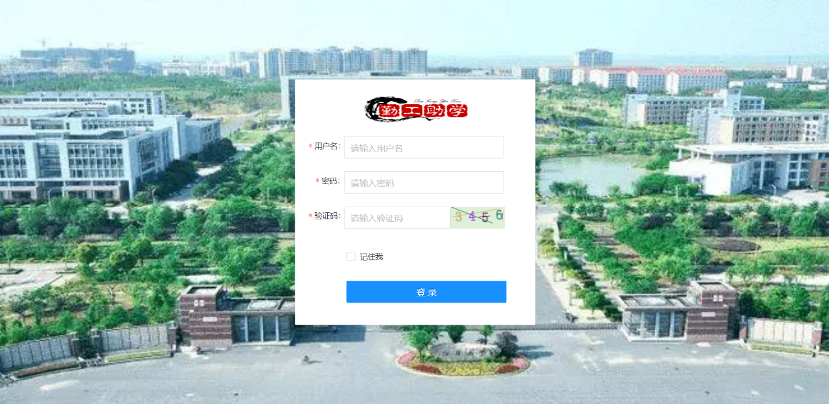

图5.1 系统登录界面

如图5.1所示为本系统的登录页面，用户在输入自己的登录信息后，点击登录按钮后，系统会自动检测用户输入，学生用户学号为10位，用工单位工号为5位，校级管理员工号为6位，密码默认为111111，自定义密码最少3位。用户输入用户名或密码错误，点击登录后会弹出提示信息“登陆失败请重新登录!”。选中 “记住我”按钮后系统会将token信息存在本地，用户下次登录不必再进入登录页面，直接进入系统。

5.3 学生用户模块

5.3.1 个人信息管理

学生用户可以在系统右上角查看自己的个人信息。

1. 个人信息

学生用户登录系统后的默认主页为公告页面。页面最上方依次为系统图标和用户名以及退出按钮，点击用户名系统弹出用户信息侧边栏，如图5.2所示，显示用户头像、用户名、性别、年龄和手机号。

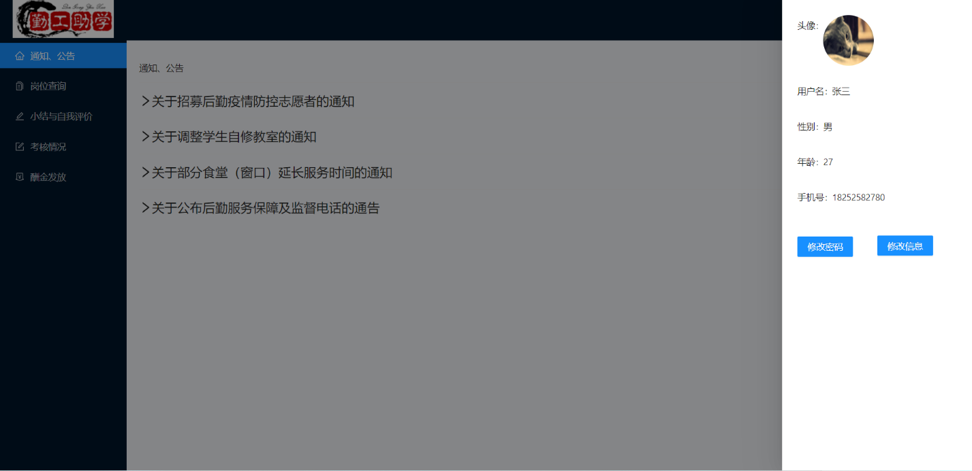

图5.2个人信息界面

1. 修改信息

图5.3为修改个人信息界面，输入框中灰色的默认信息，用户输入要修改的内容，点击确认修改按钮即可。

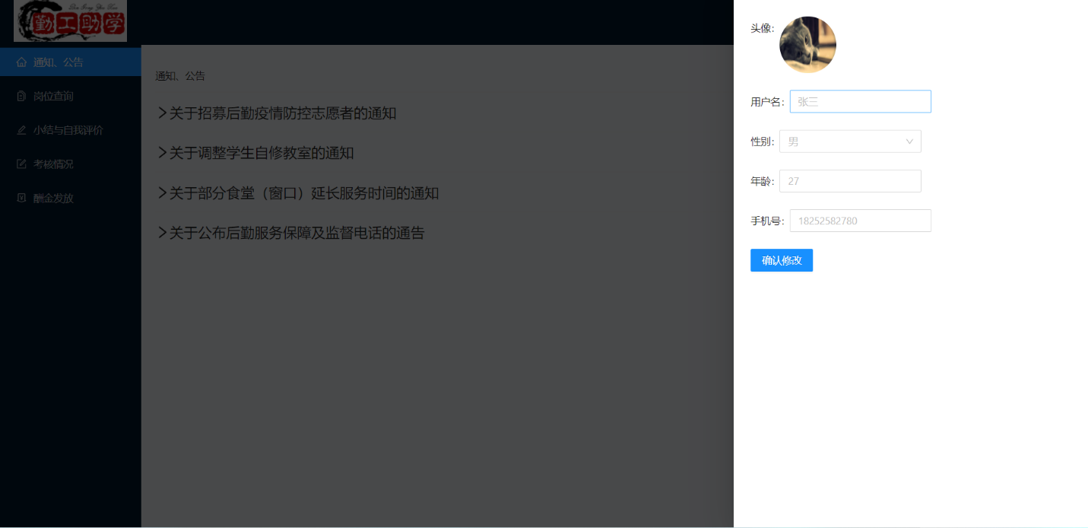

图5.3 修改个人信息页面

1. 修改密码

如图5.4显示，点击修改密码按钮后系统会弹出修改密码侧边栏，在侧边栏里输入两次密码，当两次密码不相同时系统会提示“密码不一致，请重新输入”。当两次密码一致后，系统会自动回退到个人信息栏，并提示“修改成功”。

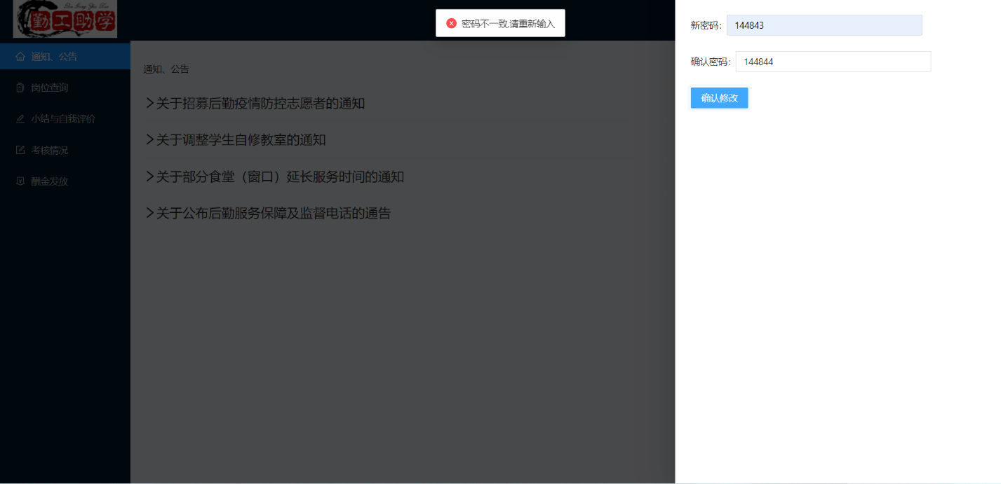

图5.4 密码不一致提示信息

1. 退出登录

如图5.5所示，用户点击右上方退出按钮时会弹出气泡确认框，用户需要再一次点击退出才会退出系统，跳转到登陆页面。

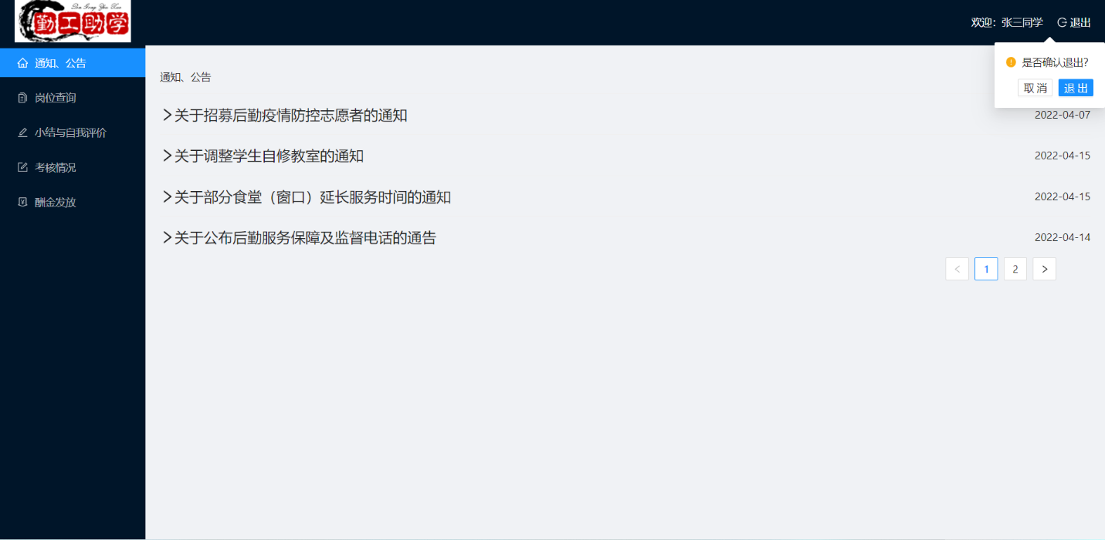

图5.5 退出登录

5.3.2 公告查询

学生用户可以在本页面查看到审核通过的通知公告。

1. 公告通知界面显示

如图5.6所示，学生用户登录进入系统后默认主页为通知公告页面，该页面展示通知公告列表，可以分页显示（此处每页显示4条通知公告）。

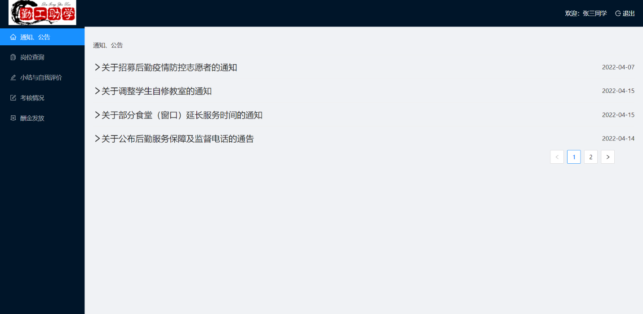

图5.6 通知公告界面

1. 详细信息

如图5.7所示，用户点击想要查询的通知公告后，系统可以跳转到对应的详细信息页，该页面会显示标题、发布日期和详细内容。

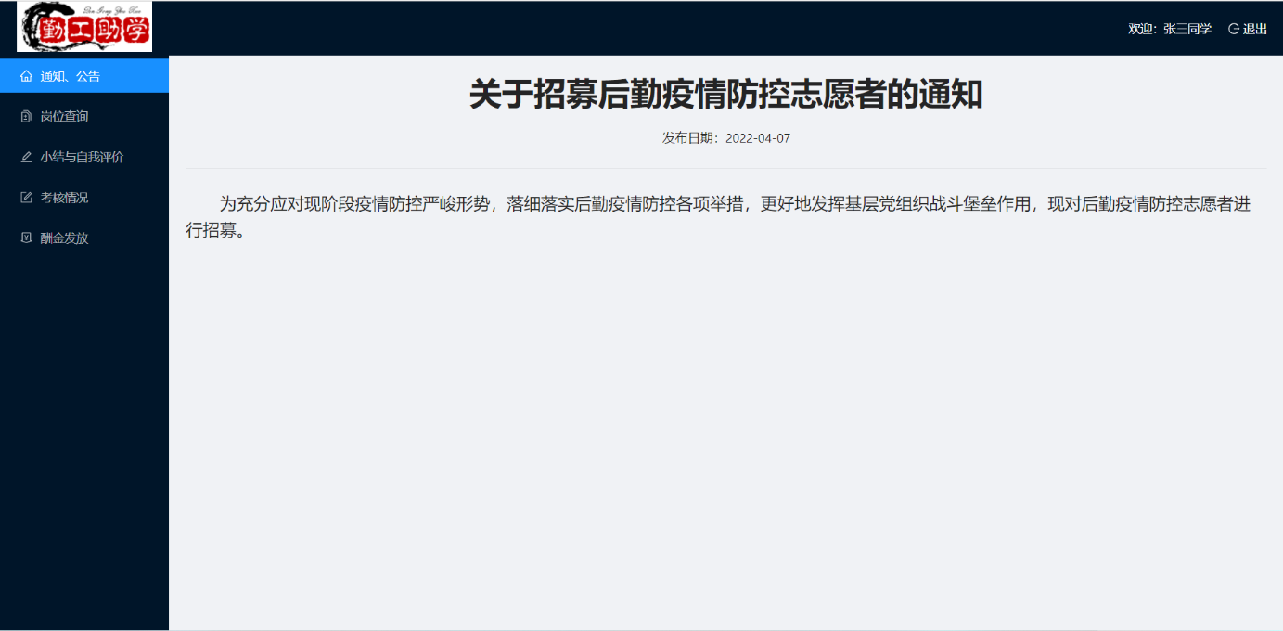

图5.7 详细信息

5.3.3 岗位管理

（1）主界面显示

如图5.8显示，岗位主界面主要由筛选框和岗位信息列表组成，岗位信息列表有单位名称、岗位名称、岗位状态、招收人数、酬金和招聘要求组成，操作栏里为申请岗位按钮，点击列表上方“我的申请”按钮可以查看已申请的岗位。用户可以根据岗位状态，招收人数进行筛选。

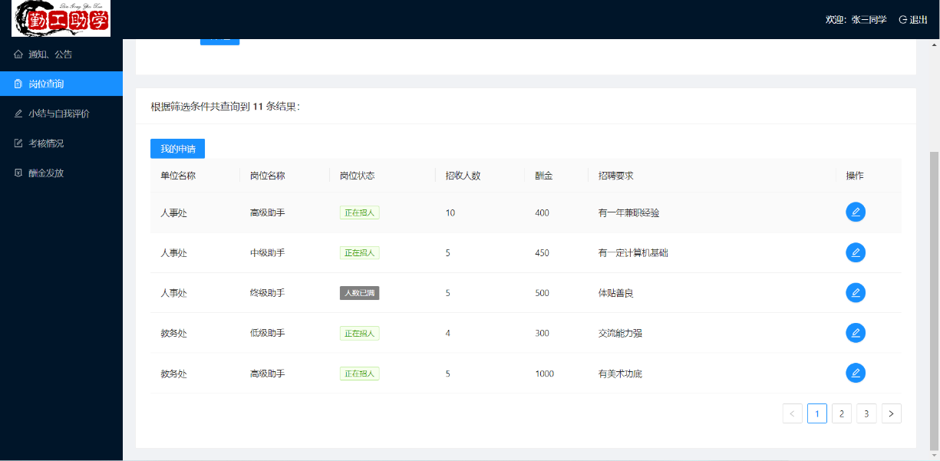

图5.8 岗位主界面

（2）筛选功能

筛选条件中岗位状态有全部、正在招人和人数已满，招收人数会根据岗位列表中的招收人数自动获取，在筛选时，这两项条件不是必须选择，用户不选择时，系统默认岗位状态为全部，不考虑招收人数，以正在招人和招收5人为例筛选，结果如图5.9所示。

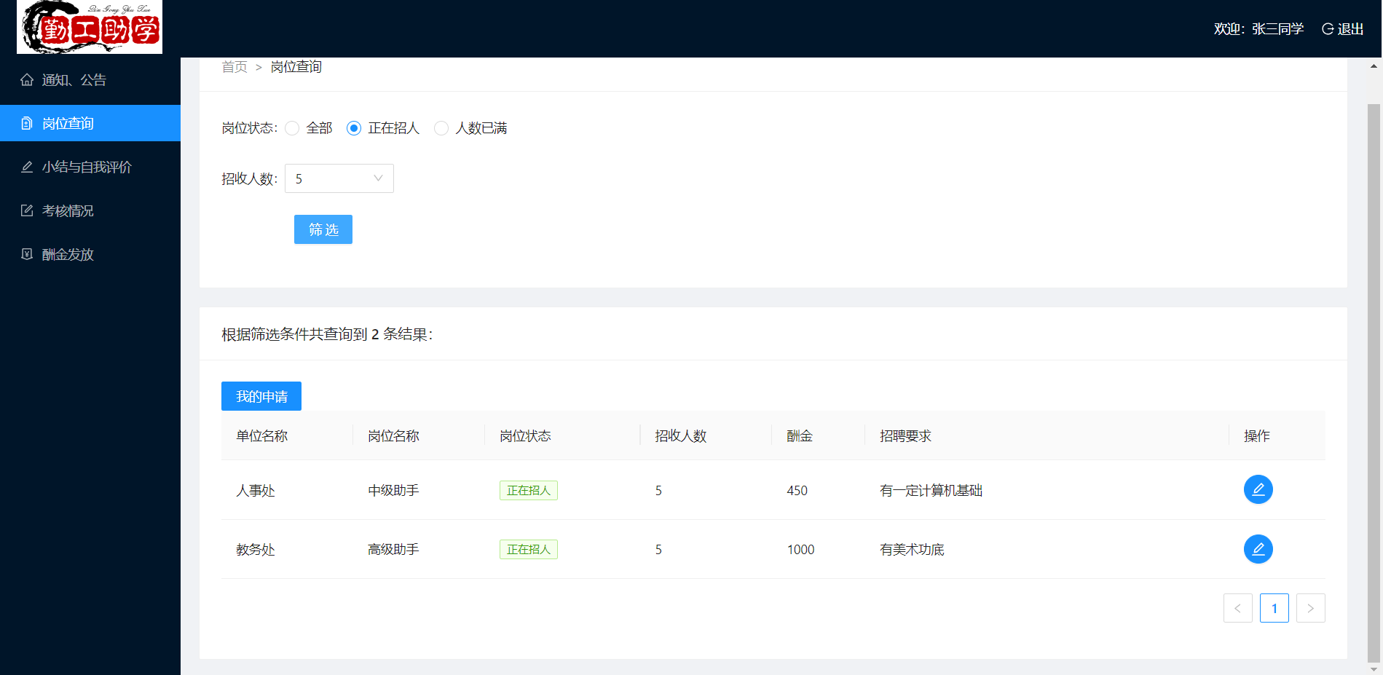

图5.9 筛选岗位

（3）申请岗位

如图5.10显示，用户点击操作栏内的申请按钮会弹出岗位申请输入框，输入框由学生个人信息和自我描述组成，个人信息默认系统中留存的信息，以灰色显示，用户可以更改。点击提交按钮后会提示申请成功，用户可以在“我的申请”里查看到。

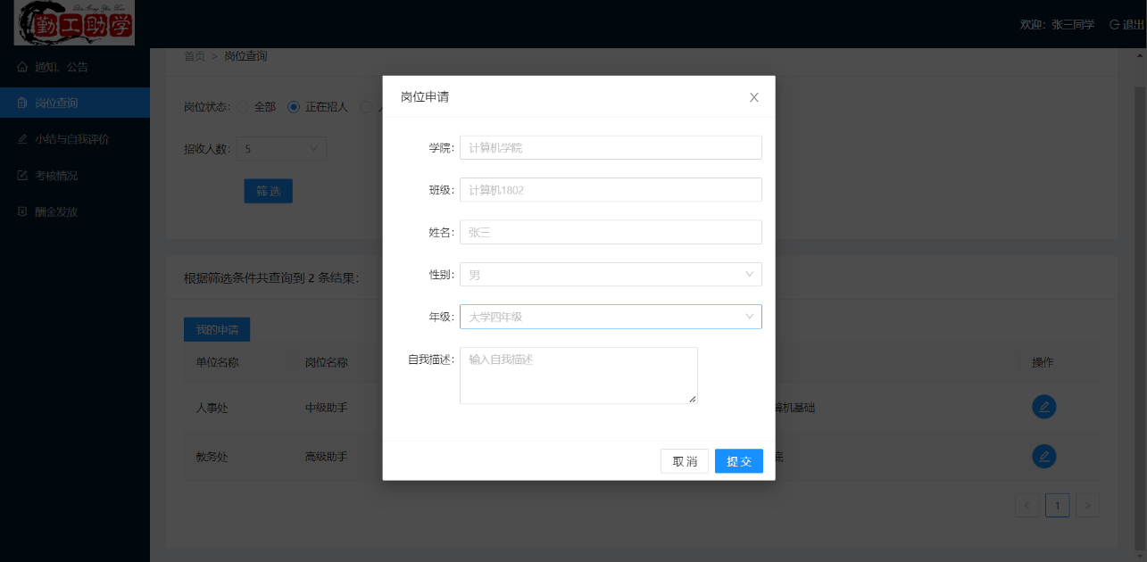

图5.10 申请岗位界面

（4）我的申请

如图5.11显示，用户点击“我的申请”按钮后可以查看到已申请的岗位信息，对于申请通过的岗位，在用工协议一栏会显示“下载”和“点击上传”两个按钮。

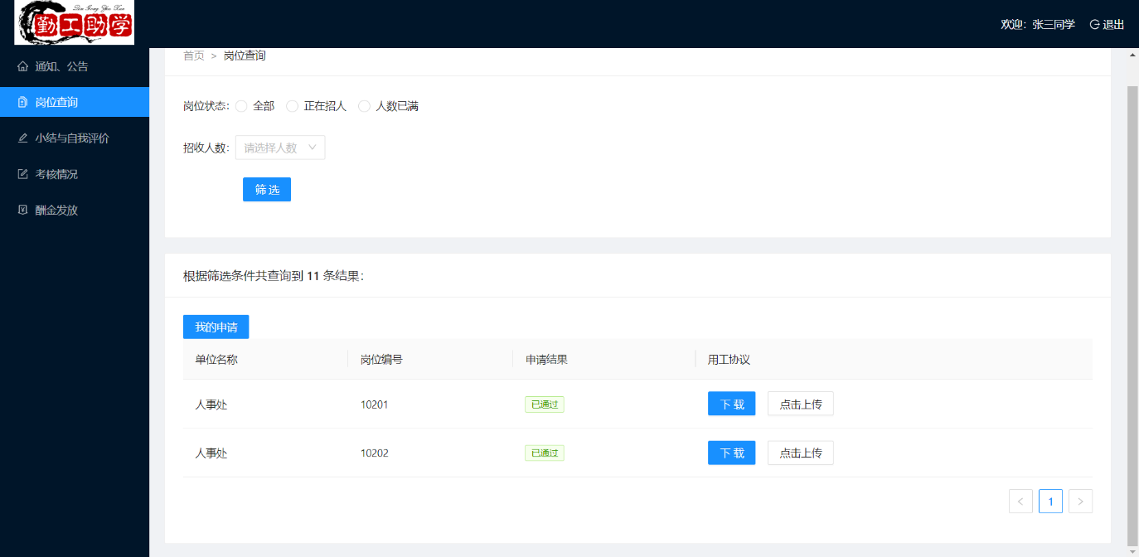

图5.11 查看申请信息

5.3.4 工作记录管理

（1）主界面显示

如图5.12为工作记录模块的主界面，用户通过级联下拉框选择自己担任的职务进行查询，选中职务后显示提交的工作记录列表，用户可以进行修改和新建工作记录。

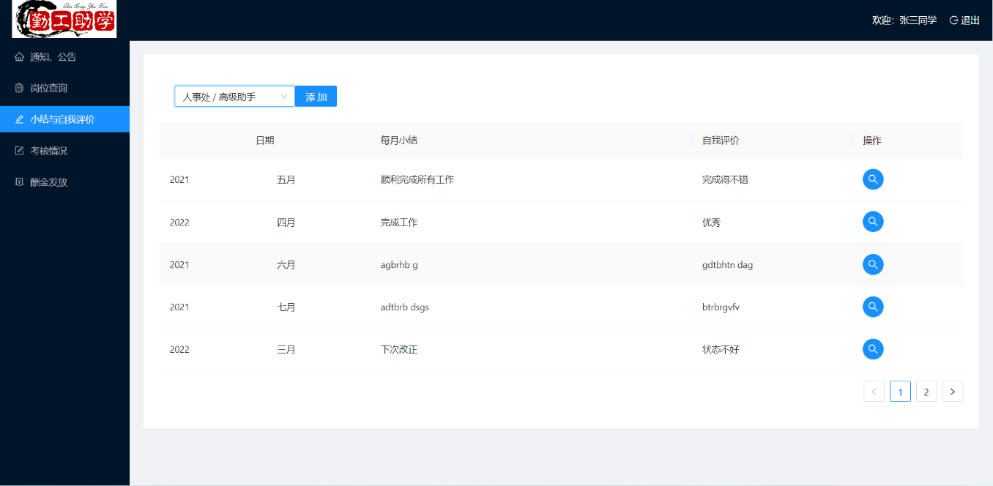

图5.12 工作记录列表

（2）修改功能

如图5.13显示修改工作记录界面。

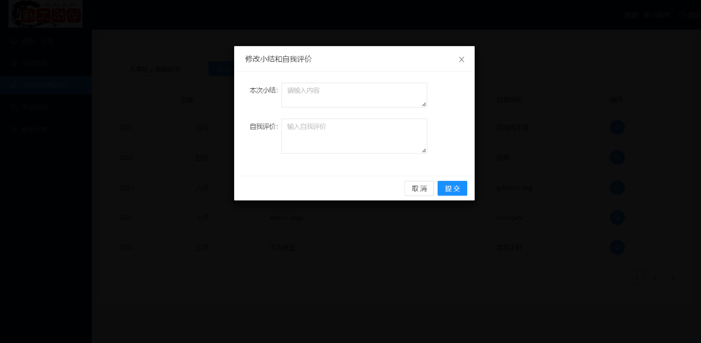

图5.13 修改工作记录

（3）新建功能

如图5.14显示新建工作记录界面。

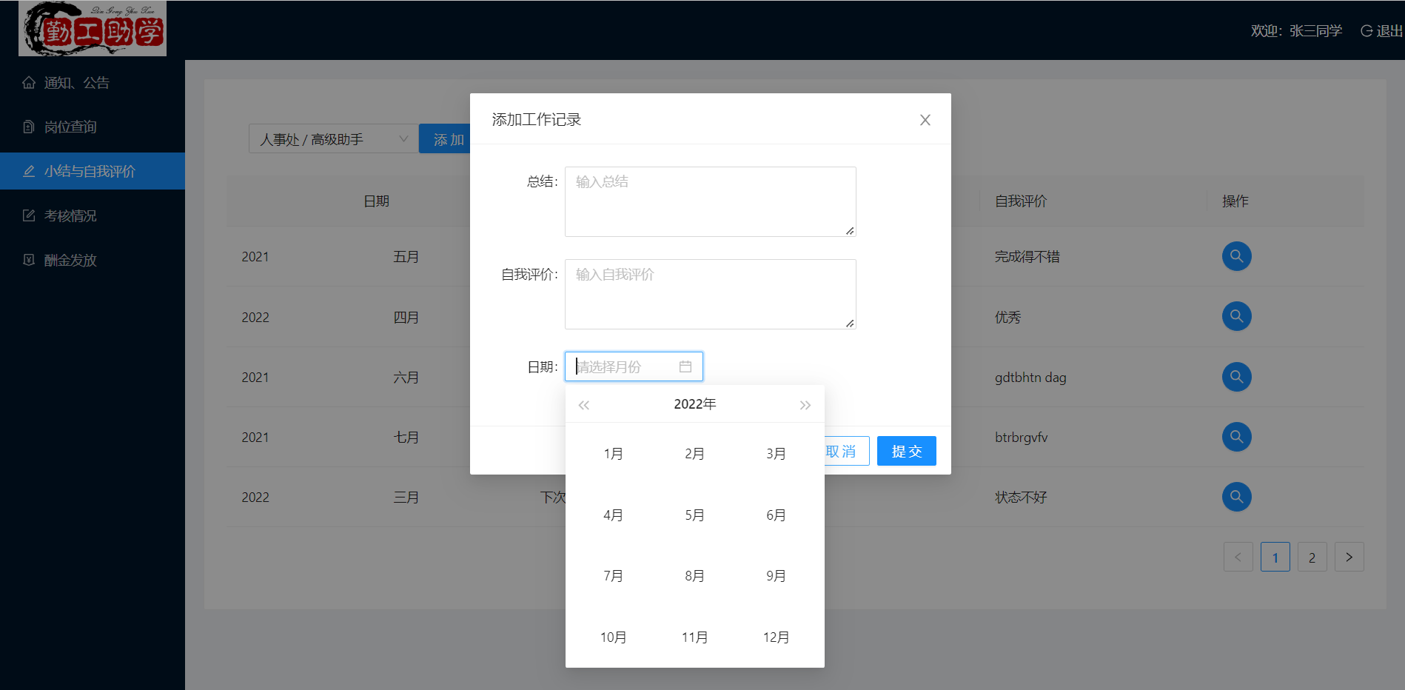

图5.14 新建工作记录界面

5.3.5 考核查询

（1）主界面显示

如图5.15为考核查询的主界面，用户通过级联下拉框选择自己担任的职务进行查询，选中职务后显示单位考核信息列表。

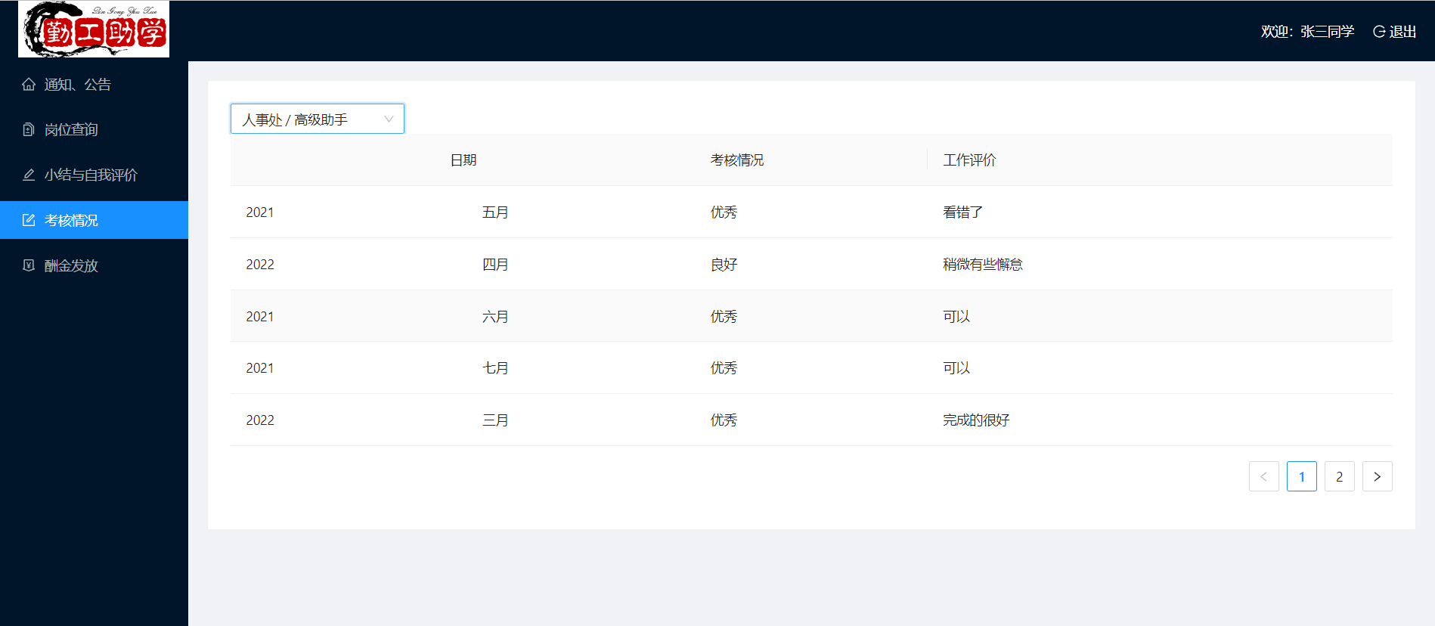

图5.15 考核主界面

5.3.6 酬金查询

（1）主界面显示

如图5.16为查询酬金的主界面，用户可以通过选择发放状态进行筛选。

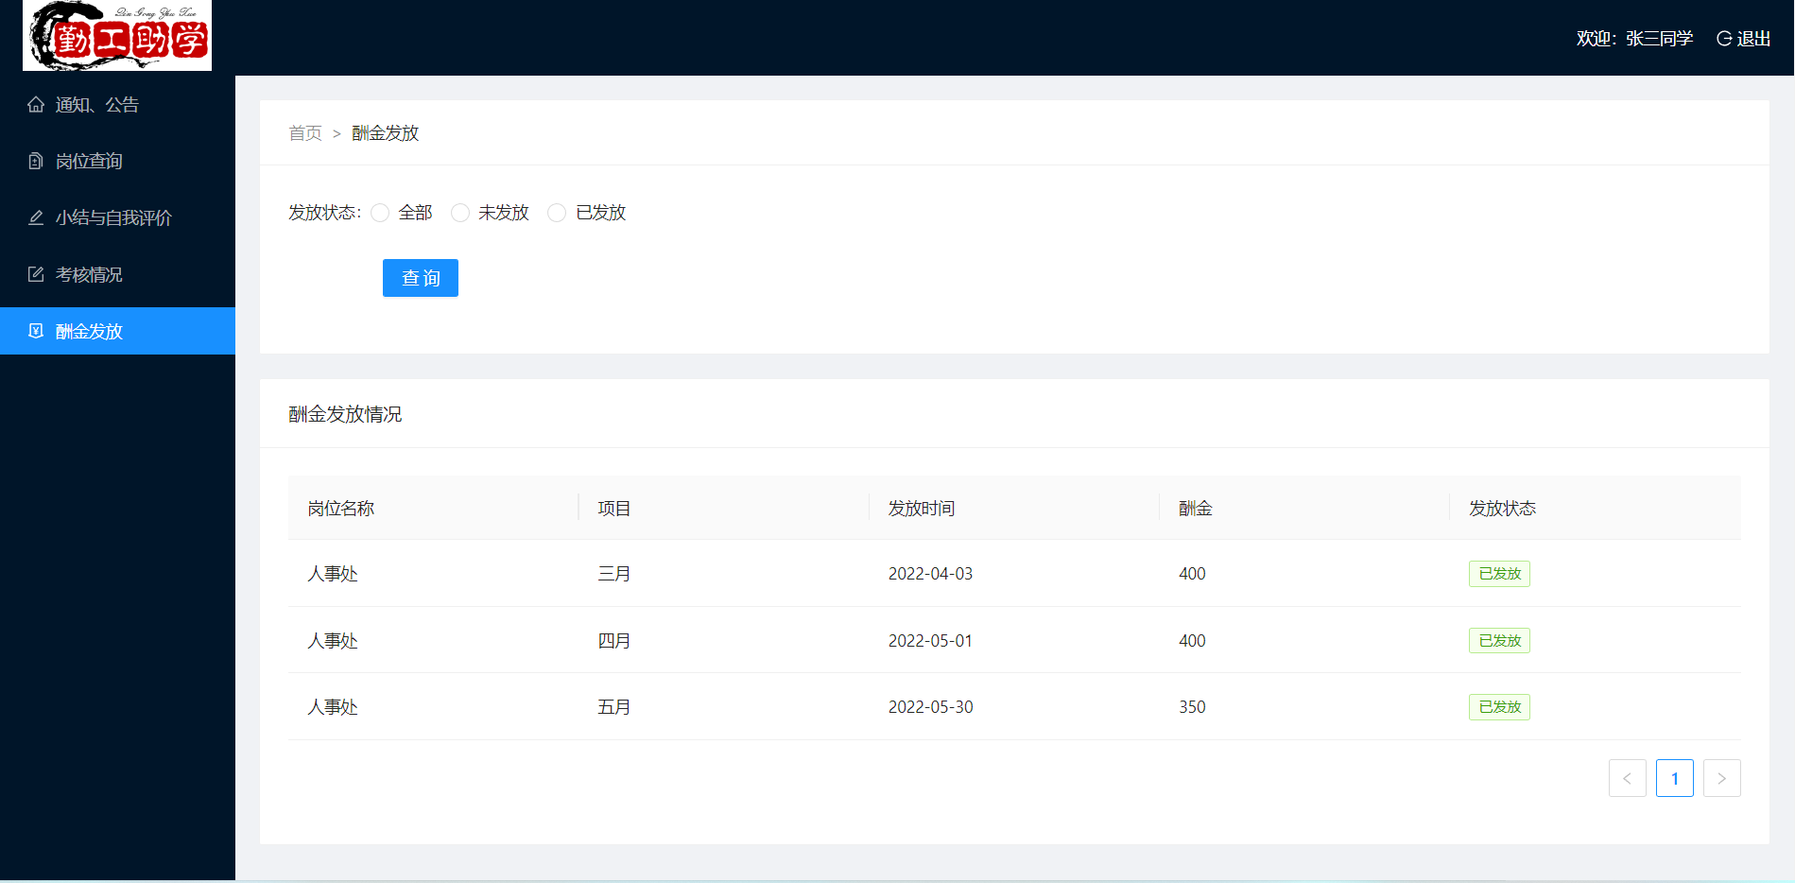

图5.16 查询酬金主界面

5.4 用工单位管理员模块

5.4.1 学生信息查询

1. 主界面显示

如图5.17为查询学生信息的页面，可以通过选择年级进行筛选。

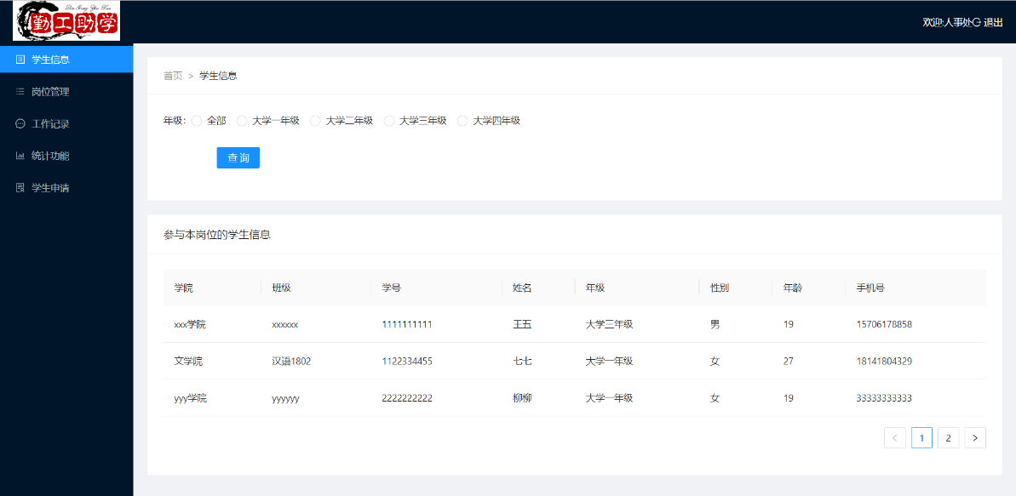

图5.17 查询学生信息界面

5.4.2 岗位管理

1. 主界面

如图5.18所示，岗位管理页面显示当前所有审核通过的岗位信息，操作栏按钮分别为修改岗位信息和删除岗位，表单上方为发布岗位按钮，点击后跳转至发布岗位信息页。当用户点击删除按钮后，对应岗位信息被删除，页面自动刷新。

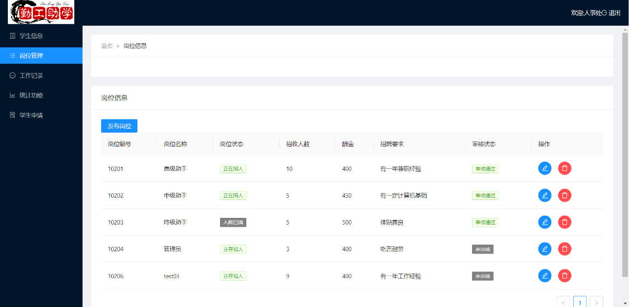

图5.18 岗位信息界面

1. 修改岗位信息

如图5.19显示修改岗位信息提示框，输入框中数据默认已有的岗位信息，以灰色显示，用户填写要修改的信息，点击“确认修改”按钮即可修改岗位信息，页面自动刷新。

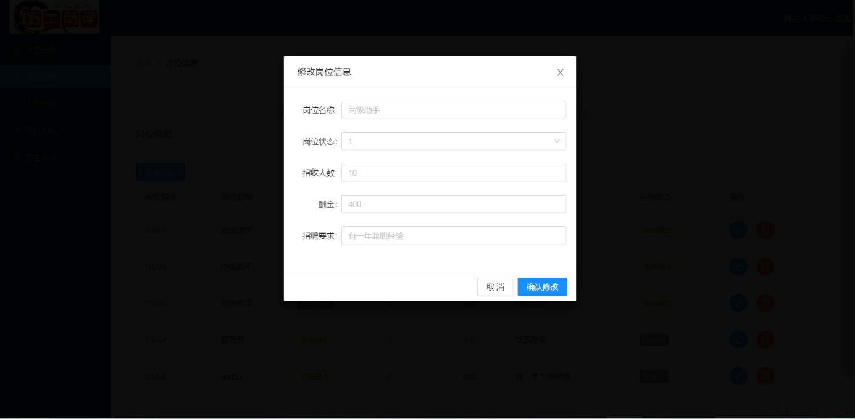

图5.19 修改岗位信息

1. 发布岗位

如图5.20显示，输入岗位信息，点击“发布岗位”按钮即可发布岗位，自动提交校级管理员审核。

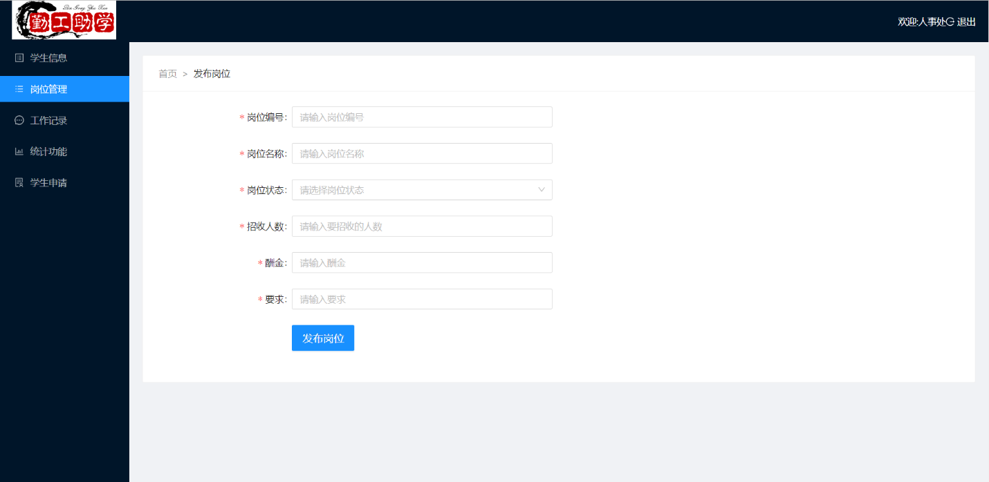

图5.20 发布岗位

5.4.3 考核管理

1. 主界面

如图5.21显示学生提交的工作记录和单位的考核情况。

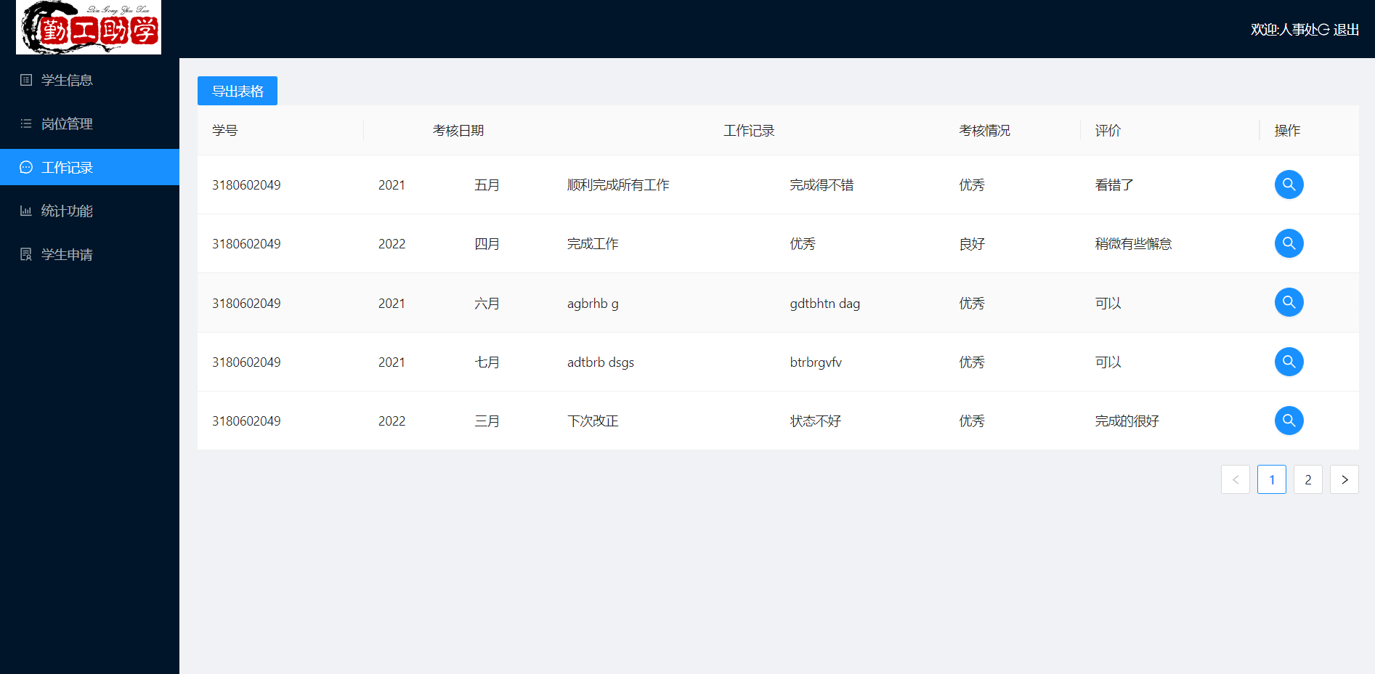

图5.21 考核工作主界面

1. 考核及导出表格

如图5.22显示，用户点击操作栏的考核按钮时，弹出工作记录评价框，用户输入完成点击确认后即可显示评价。如图5.23所示，用户点击“导出表格”按钮后即可将数据以Excel表格的形式存储，文件自动下载。

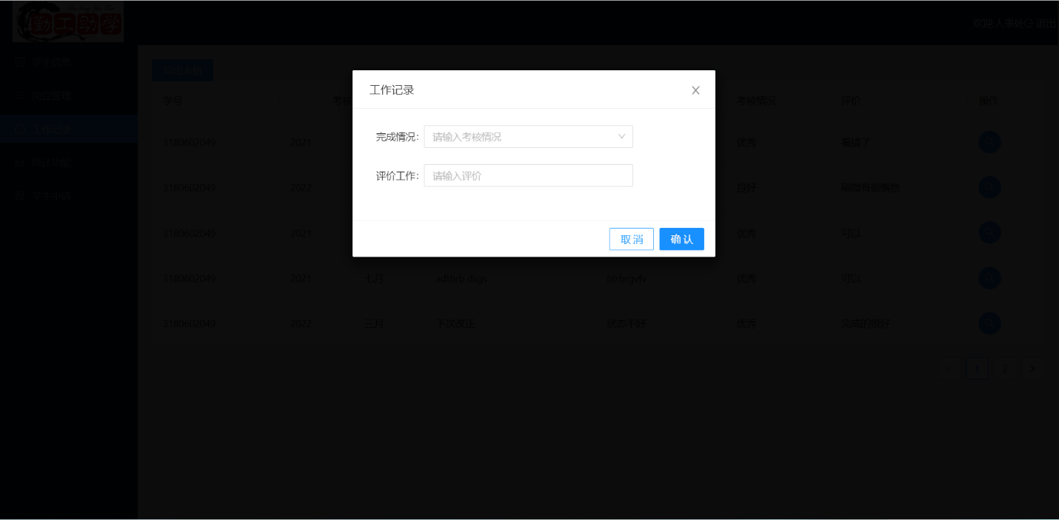

图5.22 填写考核情况界面

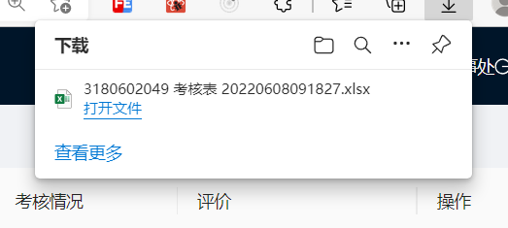

图5.23 导出表格

5.4.4 统计查询

1. 主界面

如图5.24为统计功能主界面，用户选择学生学号进行查看，点击查询后自动生成工作时长和获得酬金两张柱状图，鼠标移动到柱状上时会显示当前横纵坐标的具体数据，下方给出了统计的总数。

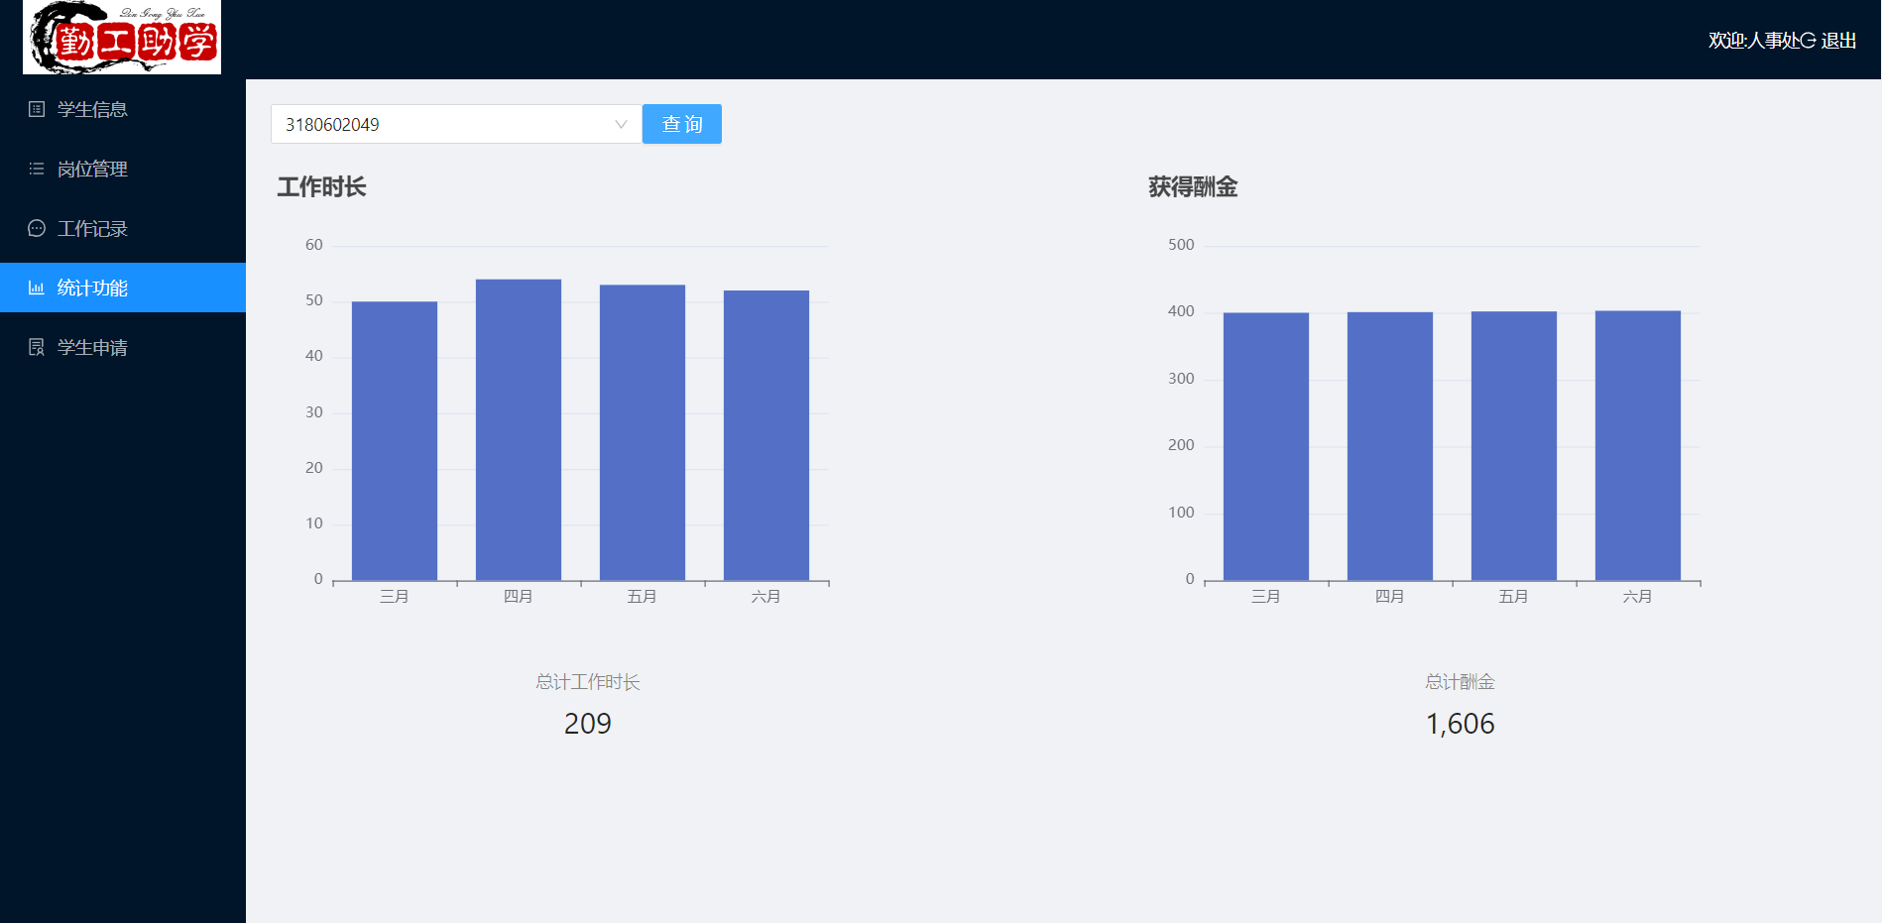

图5.24 统计功能主界面

5.4.5 学生申请管理

1. 主界面

如图5.25为学生申请主界面，用户选择岗位进行查看，显示申请的学生列表，在审核栏里可以通过点击按钮确定是否招收该学生并选择发放用工协议。

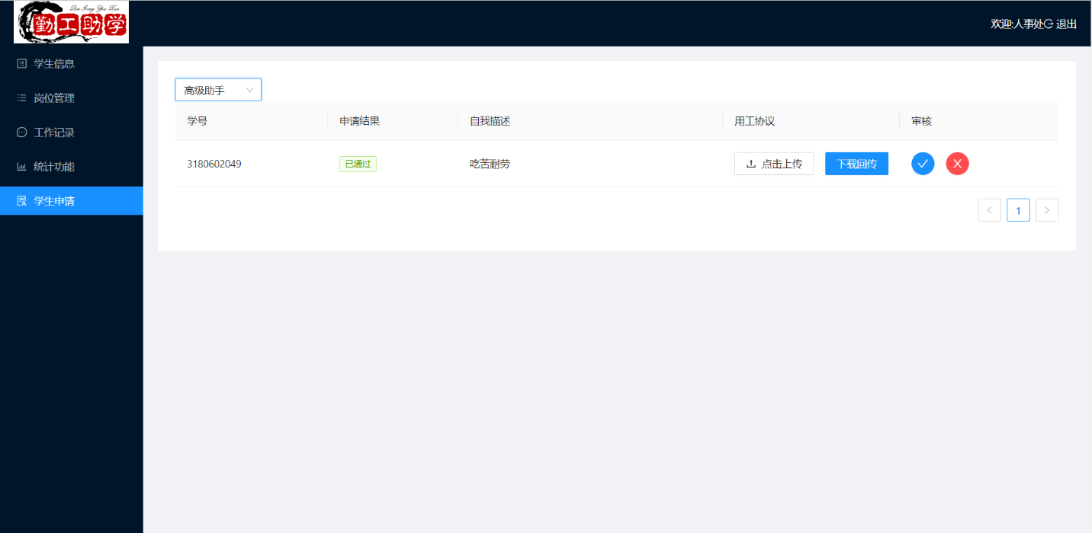

图5.25 学生申请主界面

5.5 校级管理员模块

5.5.1 公告管理

（1） 发布公告

如图5.26所示，管理员输入公告信息，点击确认发布按钮便会生成新公告。

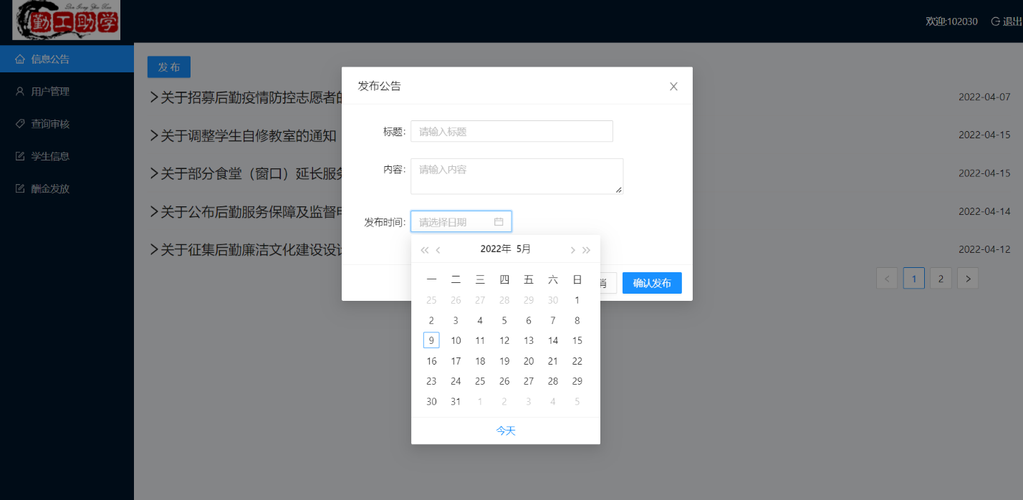

图5.26 发布公告

5.5.2 用户管理

（1） 用户管理主界面

如图5.27所示，管理员可以选择查看全部用户、学生用户还是用工单位管理员，结果以列表形式展示，操作栏里分别是重置密码按钮和删除用户按钮。

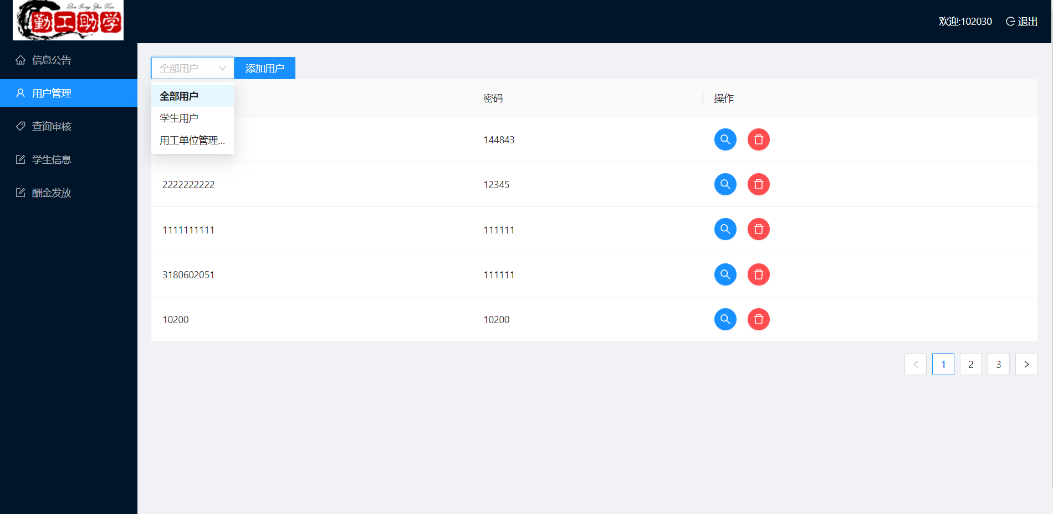

图5.27 用户管理主界面

（2） 添加用户

如图5.28所示，点击“添加用户”按钮，输入用户信息，点击确认按钮生成新用户，新用户密码默认为111111。

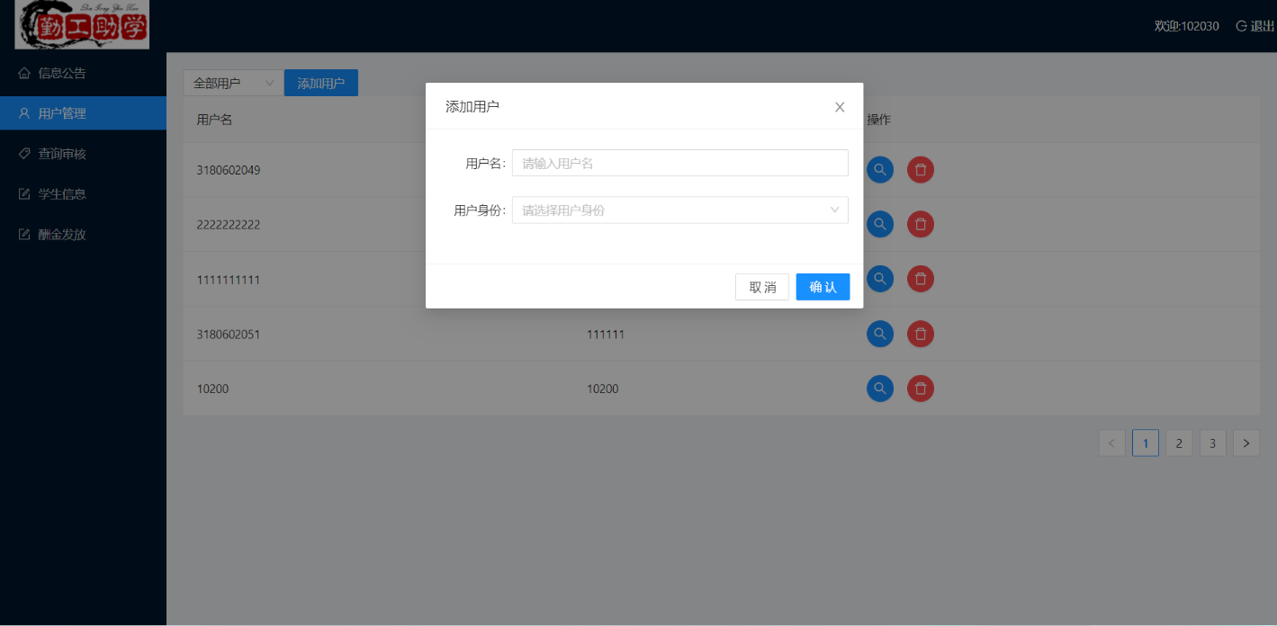

图5.28 添加用户

5.5.3 审核管理

（1） 查询审核主界面

如图5.29所示，管理员可以选择查看用工申请、岗位申请还是工作记录，结果以列表形式展示，操作栏里分别是审核通过按钮和审核不通过按钮。

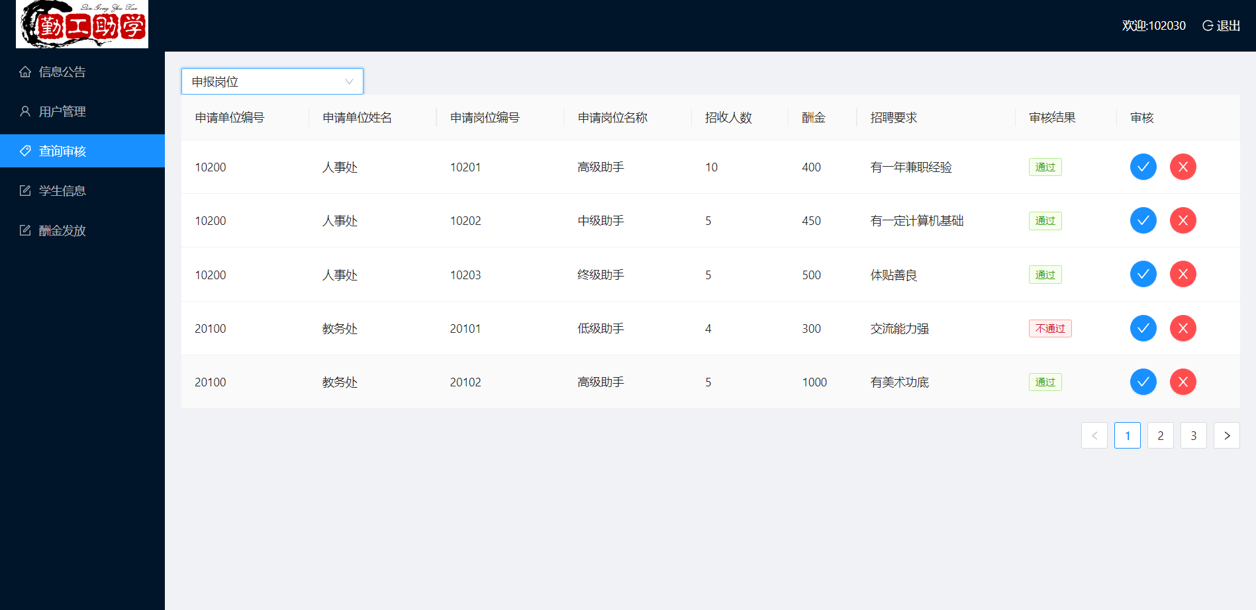

图5.29 查询审核主界面

5.5.4 学生信息管理

（1） 学生信息管理主界面

如图5.30为学生信息的界面。

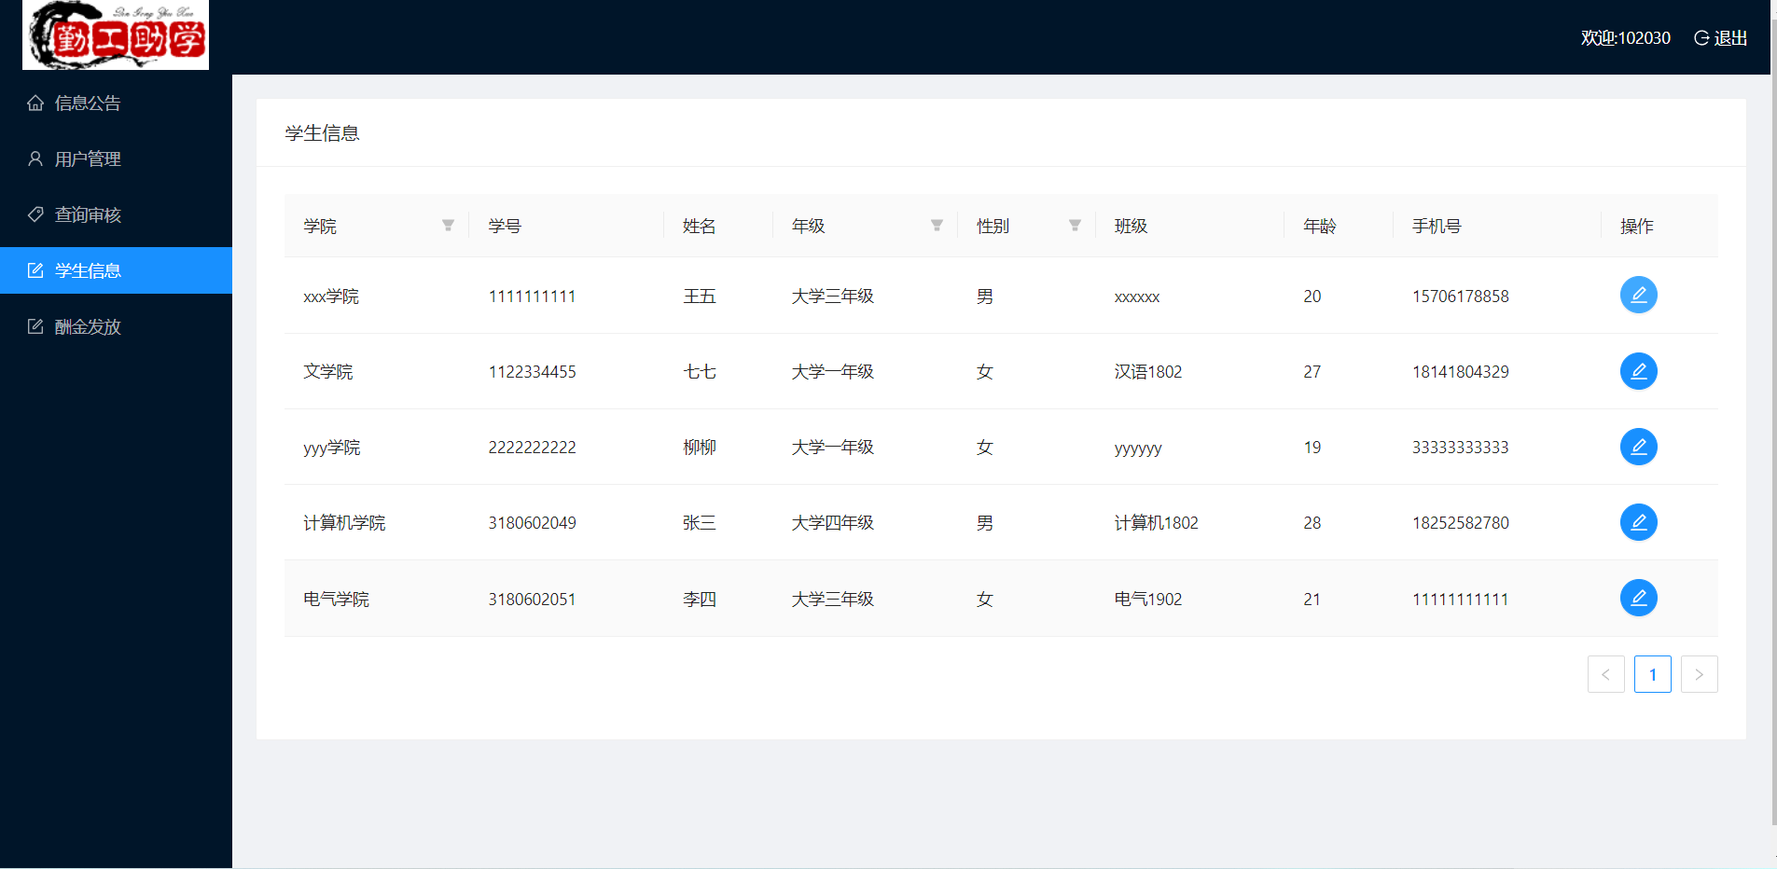

图5.30 学生信息管理主界面

（2） 修改信息

如图5.31所示，管理员输入新的学生信息，点击确认修改即可完成修改。

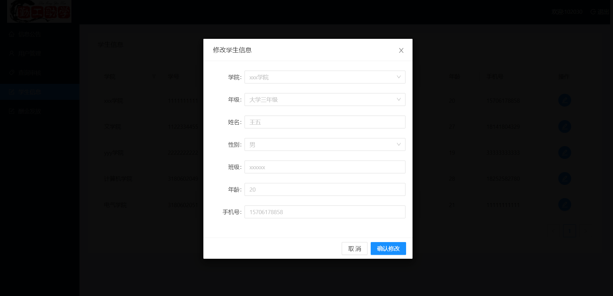

图5.31 修改学生信息

5.5.5 酬金管理

（1） 酬金发放主界面

图5.32为还没发放酬金的项目，管理员可以选取并点击“发放酬金”按钮发放。

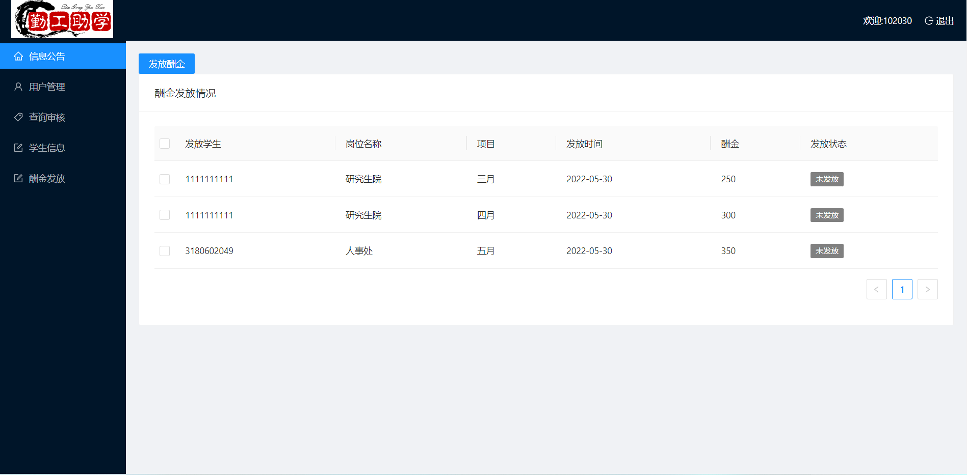

图5.32 酬金发放主界面

5.6 本章小结

本章介绍了大学生勤工助学信息管理系统软硬件运行环境，然后介绍了系统实现。

第六章 大学生勤工助学信息管理系统测试

6.1 测试重要性

系统设计实现后需要对系统进行测试，首先是检测系统能否正常运行，相关提示信息是否存在以及相关组件的位置是否合理，其次是通过测试检查系统中是否有设计不合理的地方，加以改正。由于系统开发过程中使用的数据都是假数据或者是随意编写的测试数据，严谨程度不足，系统可能存在一些问题无法暴露出来，需要加以测试。测试过程中需要面面俱到，保证每一点功能都可以检测到并及时修改测试数据，记录测试结果。

6.2 测试环境

1. 电脑机型：联想拯救者Y7000
2. 运行内存：8GB
3. 操作系统：Windows 11
4. 数据库：MySQL
5. 浏览器：Edge浏览器

6.3 测试用例

6.3.1 登录模块

1. 测试输入：输入不符合规范的登录信息，点击登录按钮。

预期结果：给出错误提示。

实际输出：登录表单项给出错误提示，点击登录按钮后弹出提示框，系统停留在登陆页面，如图6.1所示。

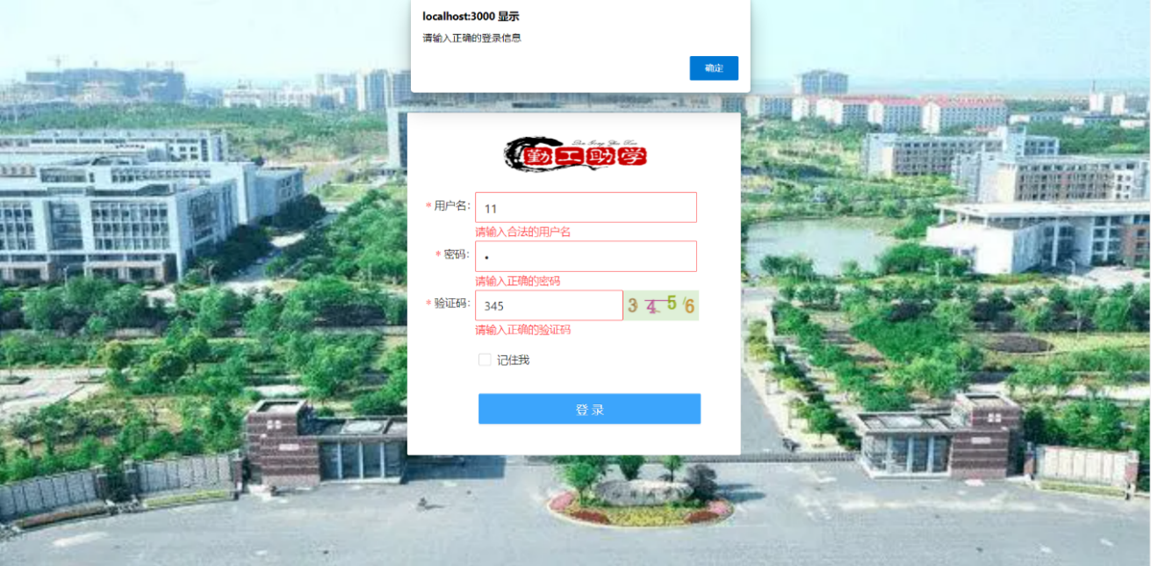

图6.1 登陆表单验证提示展示

1. 测试输入：正常输入登录信息。

预期结果：跳转到对应用户的界面。

实际输出：以学生登录为例，跳转到公告通知页面，提示登陆成功，如图6.2所示。

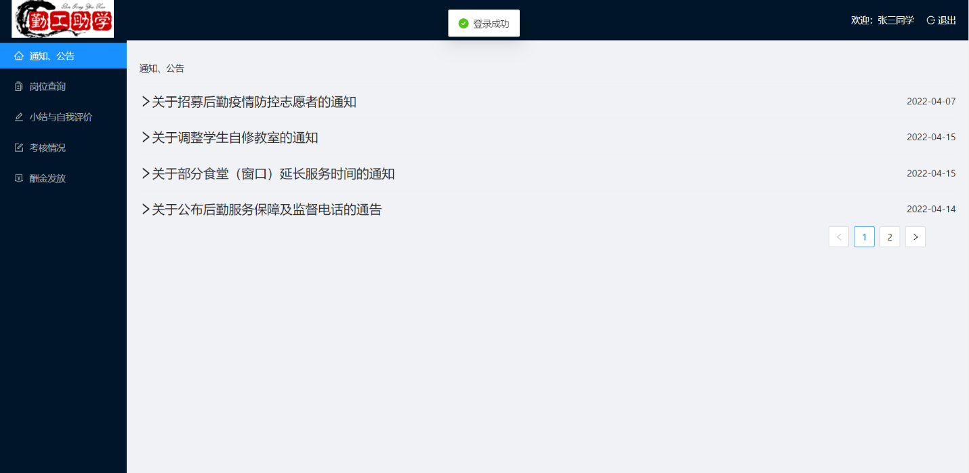

图6.2 登陆成功展示

6.3.2 学生用户模块

1. 个人信息管理
2. 测试输入：输入两次密码，点击确认修改按钮。

预期结果：密码不一样时给出错误信息，密码相同时提示修改成功。

实际输出：密码不一样时提示“密码不一致，请重新输入”，如图6.3所示。密码相同时提示“修改成功”，如图6.4所示。

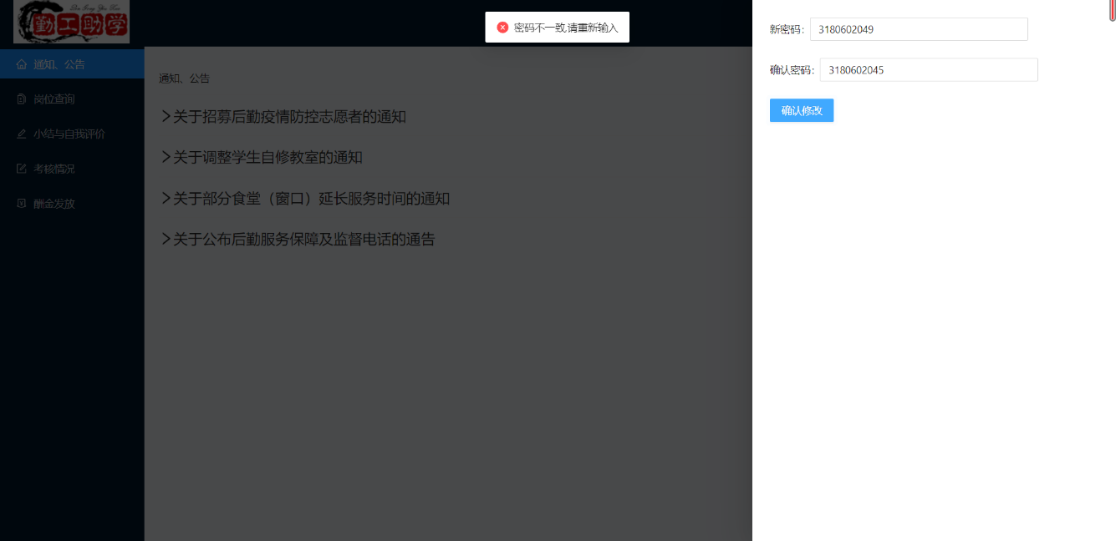

图6.3 修改密码不一致提示展示

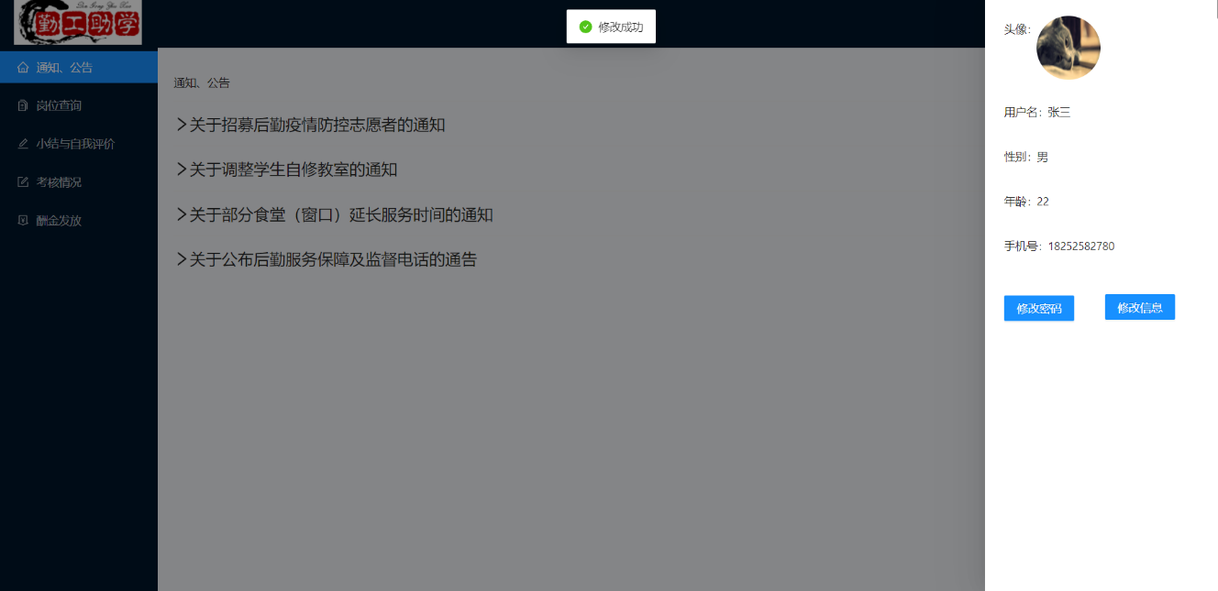

图6.4 修改密码成功提示展示

1. 岗位管理
2. 测试输入：选择岗位状态和招收人数，点击筛选按钮。

预期结果：显示筛选后的数据。

实际输出：显示结果与筛选条件一致。

1. 测试输入：点击与文件有关的按钮。

预期结果：可以下载和上传文件。

实际输出：文件可以下载，可以选择文件上传并给出提示信息，如图6.5、图6.6所示。

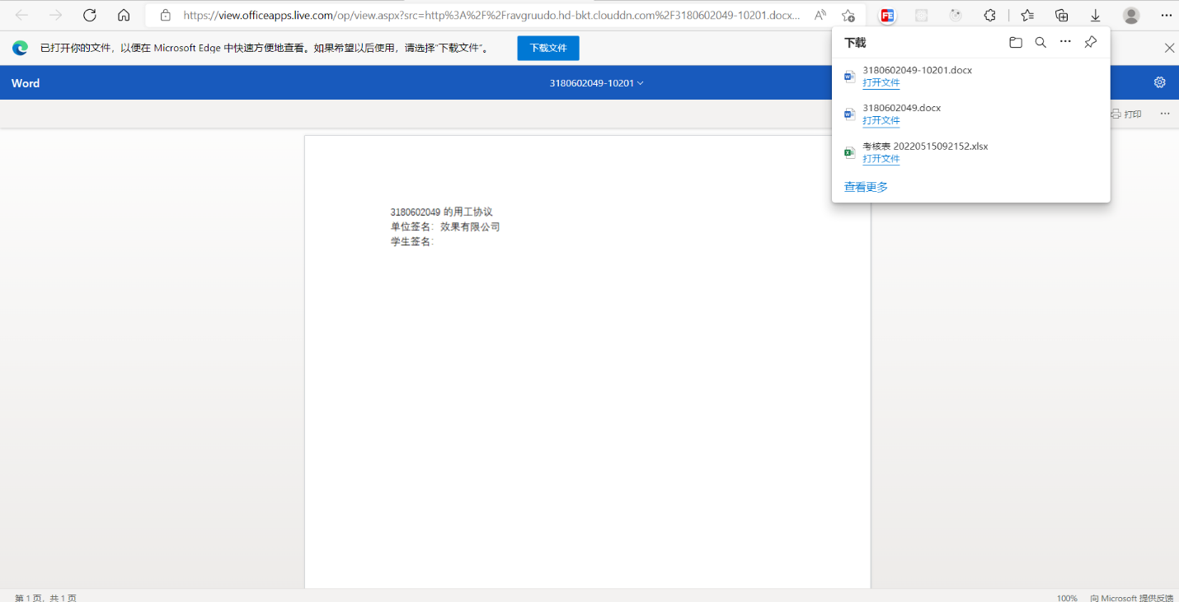

图6.5 下载文件提示展示

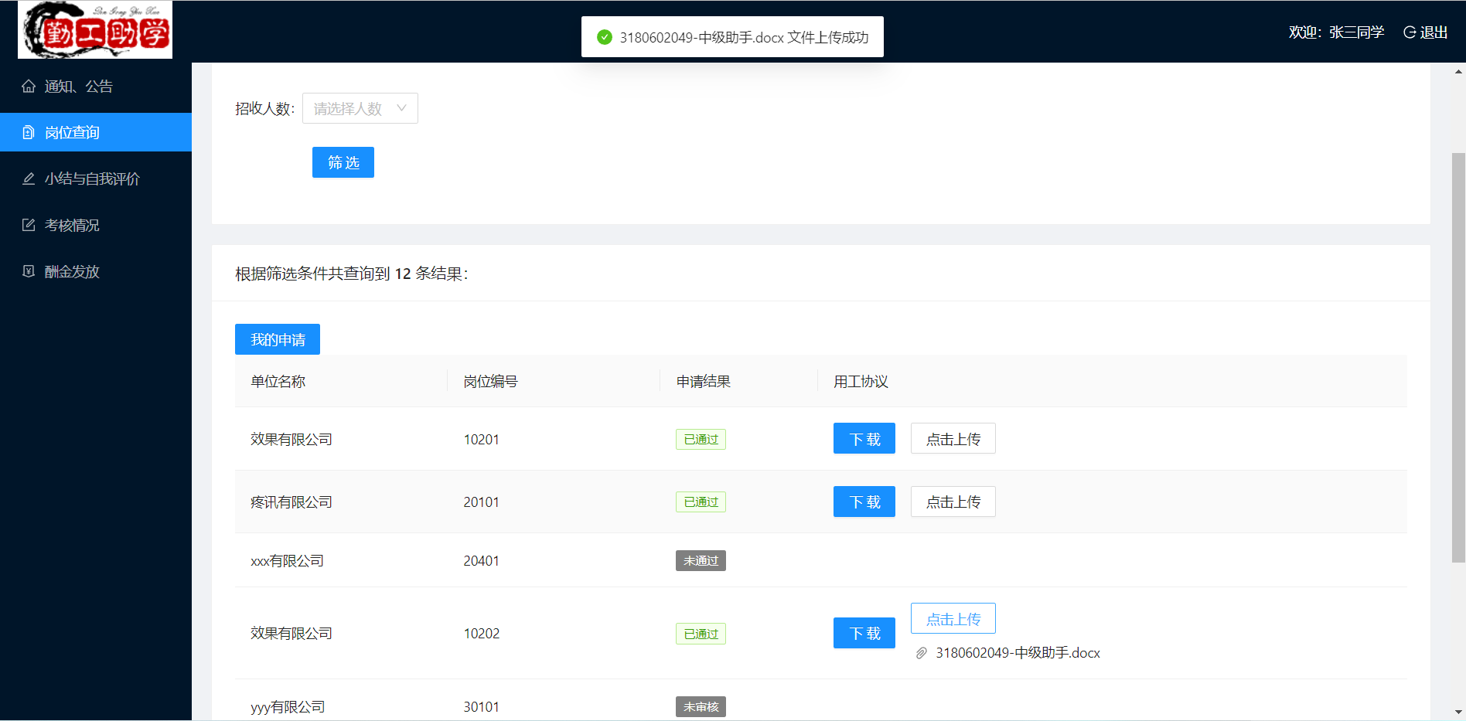

图6.6 上传文件成功提示展示

1. 工作记录管理
2. 测试输入：按页面要求操作。

预期结果：工作记录内容变化，给出提示信息。

实际输出：工作记录内容修改，提示“修改工作记录成功”，如图6.7所示。

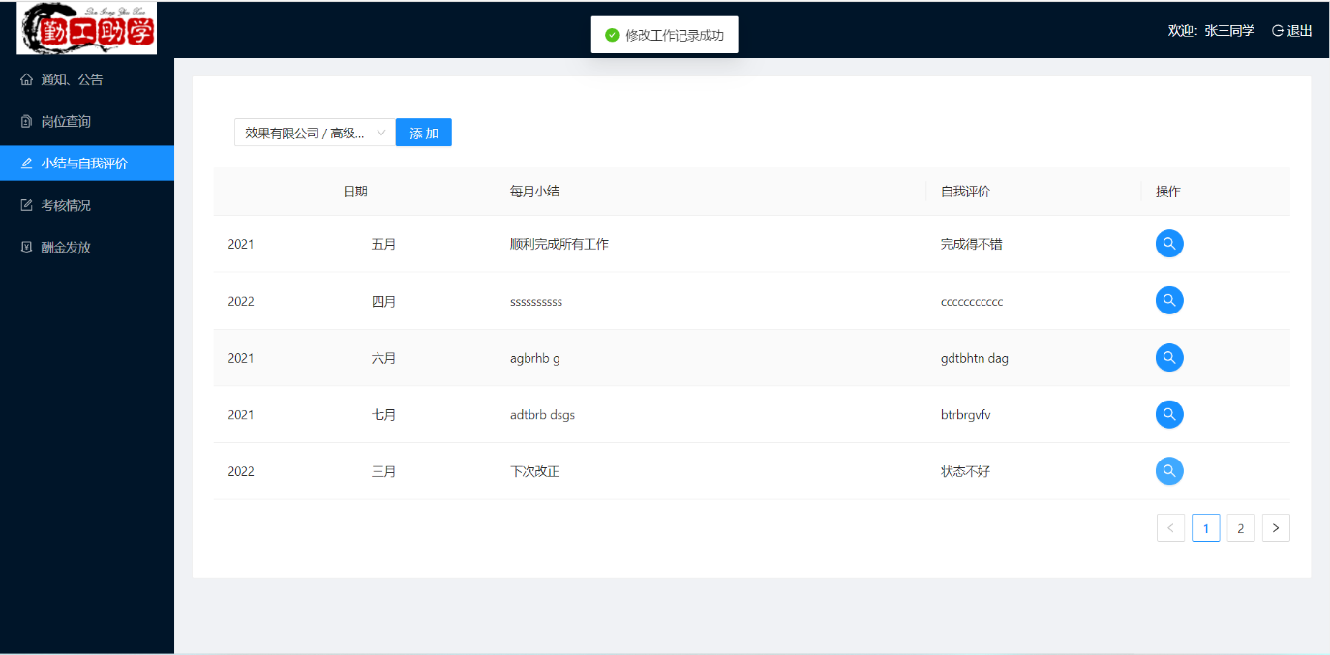

图6.7 修改工作记录提示展示

1. 测试输入：点击添加按钮，输入工作记录信息，点击提交。

预期结果：给出提示信息，页面出现新的工作记录。

实际输出：给出“添加工作记录成功”提示信息，页面自动刷新，如图6.8所示。

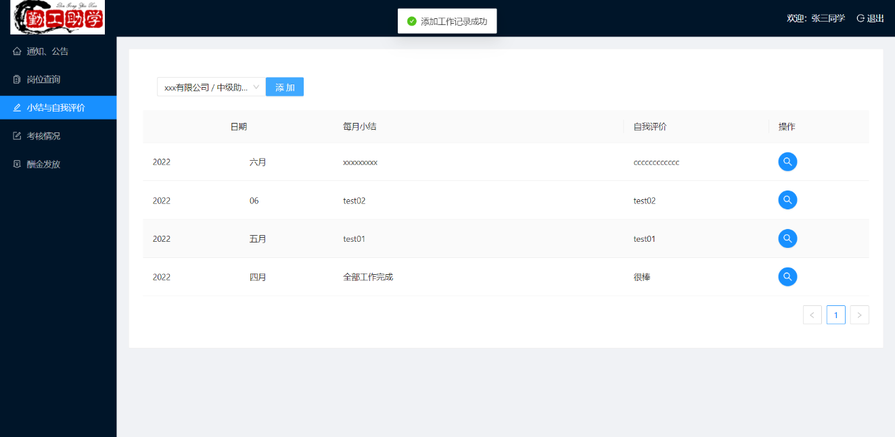

图6.8 添加工作记录提示展示

6.3.3 用工单位管理员模块

1. 岗位管理
2. 测试输入：填写岗位信息。

预期结果：页面列表刷新。

实际输出：岗位管理页面刷新，提示“发布成功，等待审核”，如图6.9所示。

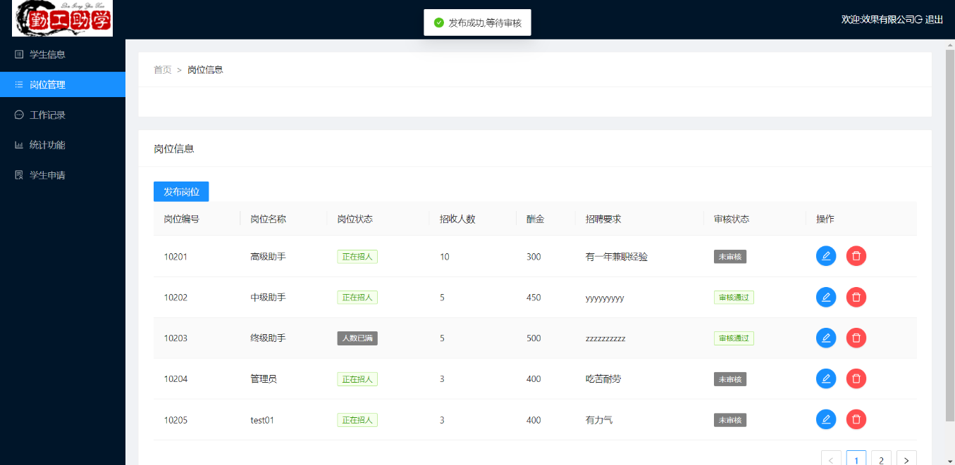

图6.9 发布岗位提示展示

1. 测试输入：点击操作栏删除按钮。

预期结果：给出提示信息，删除岗位信息。

实际输出：提示“删除成功”，该岗位信息被删除，如图6.10所示。

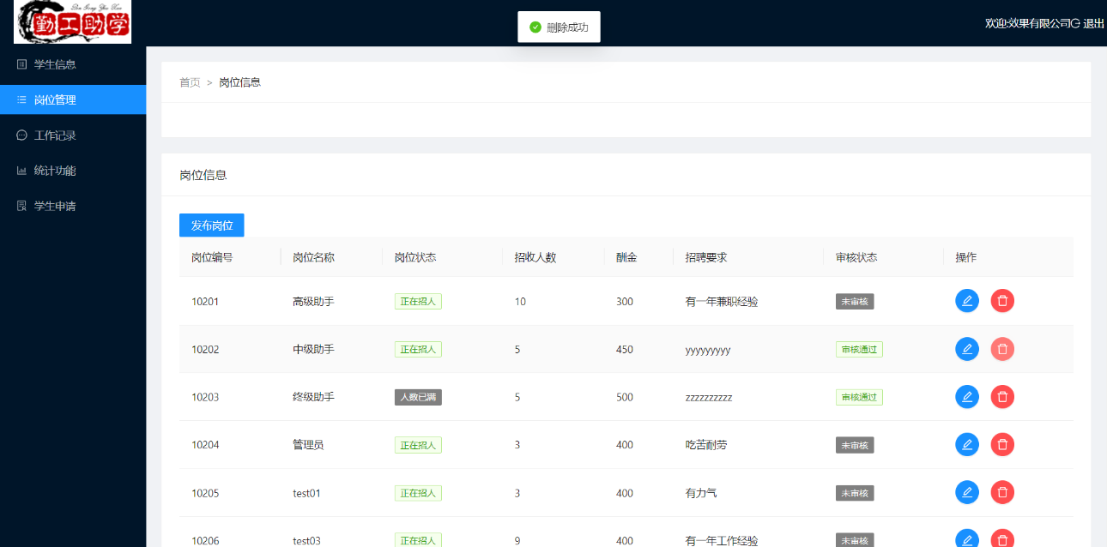

图6.10 删除岗位提示展示

1. 考核管理
2. 测试输入：点击操作栏修改按钮，输入“完成情况”和“工作评价”。

预期结果：给出提示信息，对应的列表项更新。

实际输出：提示“修该成功”，对应的考核信息被修改。

1. 测试输入：点击导出表格。

预期结果：可以下载文件。

实际输出：可以下载文件，如图6.11所示。

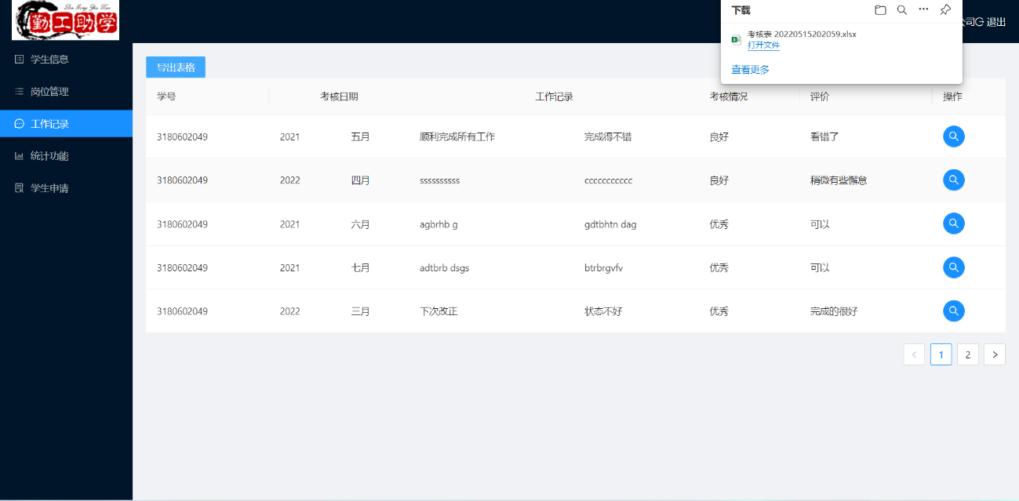

图6.11 导出表格展示

1. 统计查询

测试输入：选择学生学号，点击查询按钮。

预期结果：显示两张柱状图。

实际输出：显示工作时间柱状图和酬金柱状图，在柱状图下方有统计的总数。

1. 学生申请管理

测试输入：点击操作栏审核按钮。

预期结果：点击通过或不通过按钮时，列表项的审核结果变成已通过或未通过。

实际输出：点击通过按钮时，审核结果变为已通过，用户协议栏出现点击上传和下载回传两个按钮；点击不通过按钮时，审核结果变为未通过。

6.3.4 校级管理员模块

1. 公告管理

测试输入：输入相关信息。

预期结果：页面自动刷新。

实际输出：页面自动刷新，展示新公告。

1. 用户管理

测试输入：点击操作栏重置密码按钮。

预期结果：给出提示信息，用户密码改为111111。

实际输出：页面提示“重置成功”，密码变成111111，如图6.12所示。

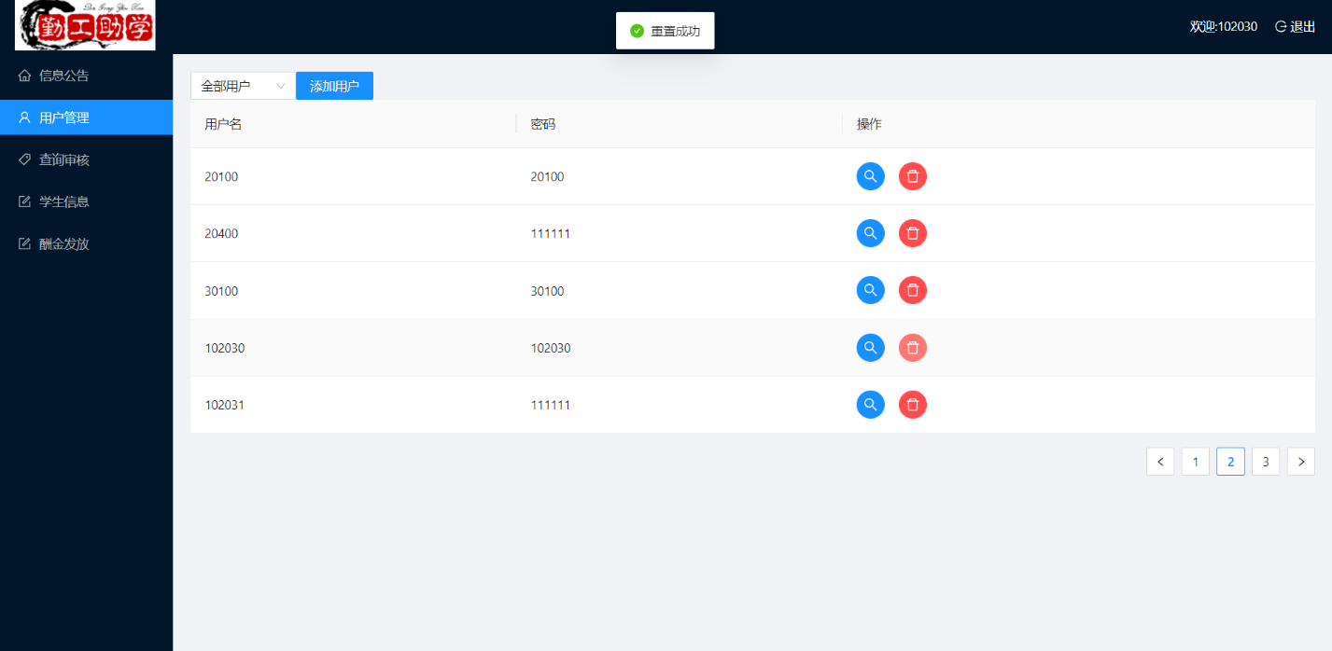

图6.12 重置密码提示展示

1. 审核管理

测试输入：选择审核信息，点击审核按钮。

预期结果：审核结果发生改变。

实际输出：点击审核通过按钮时，审核结果变成通过；点击审核不通过按钮时，审核结果变成不通过。

1. 学生信息管理

测试输入：点击修改按钮，输入修改信息。

预期结果：对应的列表项被修改。

实际输出：提示“信息修改成功”，如图6.13所示。

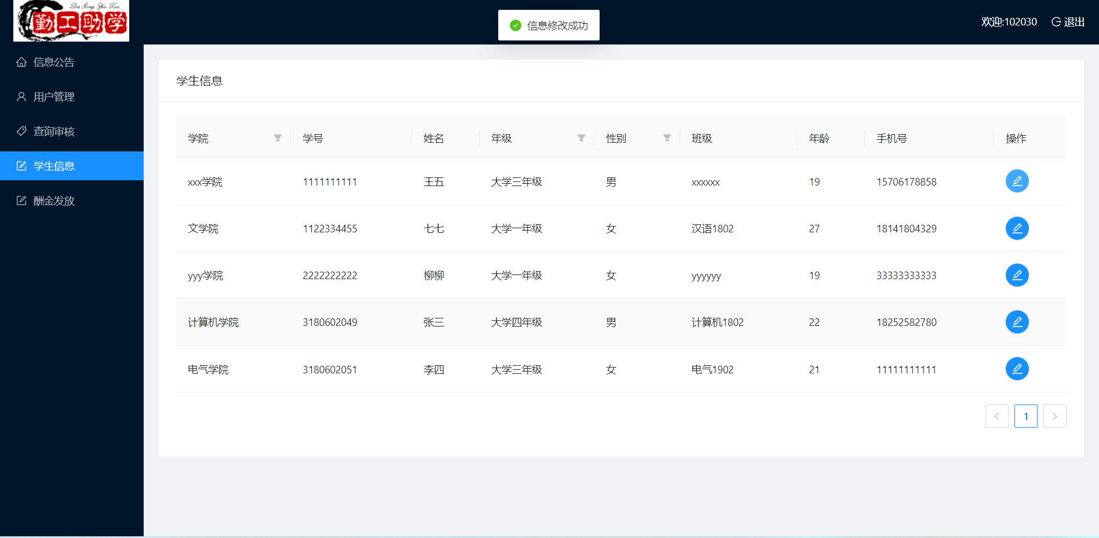

图6.13 修改学生信息提示展示

1. 酬金管理

测试输入：选择列表项，点击发放酬金按钮。

预期结果：给出提示信息，发放的列表项不再显示。

实际输出：提示“发放成功”，选择过的列表项不再显示。

6.4 测试结论

系统在编译运行后，经过一系列的测试与调试，系统整体功能实现与预期基本一致。

通过使用成熟的组件库开发，系统的调试获得了极大的便利，相关错误或是问题可以快速定位到几个组件之间，从而快速找到解决办法。

系统在测试过后，所有功能均正常实现，没有缺少或错误运行，运行界面保持稳定，符合预期设想。

6.5 本章小结

本章对系统进行了测试并给出了测试结论。

第七章 结束语

大学生勤工助学信息管理系统的设计实现，可以帮助高校管理人员更方便的进行勤工助学工作；对于学生，可以在网上完成申请流程，不必再人工填表签字；对于负责岗位的用工单位可以一目了然的查看到申请学生信息和每月工作情况；对于校方管理人员，可以更加清晰地查看到相关信息，进行管理，特别是岗位信息和工作记录信息这些可记录信息不再需要人工留存，节省大量时间精力，可以大大减轻管理人员的工作量和工作压力，为学生、用工单位管理员和校方管理员提供了极大的便利。

该系统功能全面但并不复杂，合理的提示信息和警告信息可以使用户在使用本系统时准确高效，减少错误操作，同时访越权等相关技术的使用可以保证各用户只使用自己的系统，互不打扰，提高了系统安全性。

本文的主要工作如下：

1. 阐述了大学生勤工助学信息管理系统的研究发展现状，介绍了系统开发环境以及使用到的工具，同时就开发过程中使用的框架进行详细说明。
2. 对大学生勤工助学信息管理系统做分析，在此基础上设计了本系统总体功能模块结构和数据库，分析了处理流程，系统中学生用户功能包括个人信息管理、公告查询、岗位管理、工作记录管理、考核查询和酬金查询。用工单位管理员功能包括学生信息查询、岗位管理、考核管理、统计查询和学生申请管理。校级管理员功能包括公告管理、用户管理、审核管理、学生信息管理和酬金管理。最后给出了系统实现界面和功能解释并进行了系统测试。
3. 大学生勤工助学管理系统采用前后端分离的开发模式，使用Spring Boot +React框架开发。

本系统运行流畅，界面简洁，易于上手使用，人机交互程度好。使用了当前流行的框架技术以便于今后的修改和完善提高。

致 谢

大学四年的学习通过本次毕业设计得到了浓缩升华，使我收获不菲，得到了进一步提高，在此之际，我要向支持、帮助和鼓励我的老师同学家人朋友表示诚挚的感谢。

首先，衷心感谢我的毕业设计导师计算机学院施化吉教授。施老师从选题、日常学习、实际开发到论文编写、细节打磨各方面都给与了细致的指导，提出了有效的建议；施老师细致严谨、无微不至的工作作风使我经常敦促激励自己，从而顺利完成了本次设计；在我遇到困难时，老师也会及时关注开导我，给我很多的帮助。老师孜孜不倦和求真务实的态度使我产生了很深的感悟，给我带来了深刻的思考。

其次，感谢家人对我的支持和帮助，同时也感谢身边朋友们对我的鼓励和帮助，他们一如既往的支持和鼓励是我不断前进的动力。

最后，我要由衷感谢各位老师在百忙之中抽出宝贵时间热心评审论文并给我宝贵意见。

参考文献：

张雅利.关于大学生勤工俭学管理研究的文献综述[J].现代交际,2019(14):120-121.

宋东皓.高校勤工助学工作的思考[J].长江丛刊,2017(18):178.

徐新.高校学生勤工助学管理系统的研究与设计[J].智库时代,2018(47):85+91.

陆露.贵州大学勤工俭学信息系统设计与实现[D].湖南：湖南大学，2019.

卞秀运,彭军.大学生勤工助学管理系统的设计与应用研究[J].电子元器件与信息技术,2018(10):14-16.

张成,石凯峰,董孟川,等.高校勤工助学管理系统的研发及应用[J].河北农业大学学报(农林教育版),2018,20(03):116-119.

李力东.勤工助学管理系统的设计与实现[J].中外企业家,2018(17):229.

ABT Soliz . Does Working Help or Hurt College Students? The Effects of Federal Work-Study Participation on Student Outcomes. A CAPSEE Working Paper.[J]. Center for Analysis of Postsecondary Education & Employment, 2016.

Yongjun L I , Ren G , Department P , et al. An Analysis on Work-Study Management Mode of Divisional Experimental Management Center[J]. Research and Exploration in Laboratory, 2019.

高沛霖.基于web和GPRS的开放式雾霾监测系统[D].河南：解放军信息工程大学,2015.

孙素华. Dreamweaver CS5 Flash CS5 Photoshop CS5网页设计从入门到精通[M]. 北京：中国青年电子出版社, 2011.

张爱华, 吕京涛. CSS快速入门[M]. 山东：青岛出版社, 2000.

邓笑. 基于Spring Boot的校园轻博客系统的设计与实现[D].湖北：华中科技大学,2018.

岑志鹏. 基于React的布控报警系统的设计与实现[D].湖北：武汉邮电科学研究院,2020.

吴清昊. 基于React的闪购运营平台的设计与实现[D].北京：北京交通大学,2021.

陈万荣. 三明学院学生勤工助学管理系统的分析与设计[D].云南：云南大学,2015.

王皎琳. 浙江经贸职业技术学院勤工助学信息系统的分析与设计[D].云南：云南大学,2015.

赵天翔. 基于B/S结构的勤工俭学管理系统的设计与实现[D].吉林：吉林大学,2014.

于媛. 基于Web的勤工助学管理系统的设计与实现[D].陕西：西安工业大学,2014.